HumorTV.nl op het mobiele device
Op elk moment van de dag een lach
Roland Boot
Studentnummer: 1515760

Webredactie HumorTV.nl
Houten, 29-03-2012
Hogeschool van Utrecht
Digitale Communicatie
Guus Koning

Voorwoord
Op 29 augustus 2011 ben ik begonnen met mijn afstudeerstage bij de redactie van HumorTV.nl. Het is het laatste onderdeel van mijn studie Digitale Communicatie op de Hogeschool van Utrecht. Voor HumorTV.nl heb ik onderzoek gedaan naar de mogelijkheden om de diensten van HumorTV.nl aan te bieden op het mobiele device.
Ik wil Humortv.nl bedanken voor de mogelijkheid om daar te kunnen afstuderen en het vertrouwen dat ze mij hebben geven. In het bijzonder wil ik mijn stagebegeleider van HumorTV.nl Jacob de Vries bedanken voor zijn steun en begeleiding.
Tot slot wil ik mijn stagebegeleider van school Guus Koning bedanken voor zijn begeleiding en vele tips.
Roland Boot
Houten, 29 maart 2012

Samenvatting
Probleemstelling
HumorTV.nl is dé cabaret en stand-up comedy website van Nederland met meer dan 6.300 videofragmenten. De website is echter slecht toegankelijk op tablets en smartphones. Er is geen mobiele website of applicatie en er wordt gebruik gemaakt van een Flash player om de video’s af te spelen. Hierdoor kunnen bezoekers met een mobiel device waar het besturingssysteem iOS op draait en ook met oudere versies van Android, de video’s niet afspelen. Regelmatig komen er vragen en opmerkingen van gebruikers over dit probleem binnen op de redactie van HumorTV.nl. HumorTV.nl wil graag dat deze gebruikers ook op het mobiele device content goed kunnen consumeren. Dit leidt tot de volgende probleemstelling: Hoe kan HumorTV.nl haar bezoekers op het mobiele devices bedienen zodat zij de content van de website snel en goed kunnen zien?
Onderzoeksopzet
Om antwoord te kunnen geven op de probleemstelling is er een gebruikersonderzoek en literatuuronderzoek gedaan. In het gebruikersonderzoek zijn de gebruikers van HumorTV.nl geanalyseerd. Het gebruik van mobiele devices, welk besturingssysteem er op draait en het gebruik van mobiele websites en applicaties wordt aan de gebruikers gevraagd. Daarnaast wordt het gebruik van HumorTV.nl door de gebruikers onderzocht. Waarvoor komen ze op de website, hoe vaak en wat willen ze graag zien van HumorTV.nl op het mobiele device? In het literatuuronderzoek is de markt van smartphones, tablets en mobiel internet in Nederland in kaart gebracht. Verder zijn de voor- en nadelen van zowel mobiele websites als native en hybride applicaties onderzocht. De mogelijkheid om de live stream van het digitale themakanaal Humor TV24 op mobiele devices te bekijken is onderzocht en verder nog of HumorTV.nl zó kan worden aangepast, dat deze goed bereikbaar en toegankelijk is op mobiele devices.
Conclusie en aanbeveling
Uit het gebruikersonderzoek is gebleken dat iets meer dan de helft van de bezoekers van HumorTV.nl in het bezit is van een mobiel device met internet. Veruit het meest met het besturingssysteem iOS (31%) of Android (50%). De helft van de gebruikers maakt liever gebruik van een applicatie en 20% kiest liever voor een mobiele website en 21% gebruikt ze even graag. Het bekijken van video’s en het lezen van de nieuwsberichten willen de gebruikers het liefst kunnen doen op een mobiele website of applicatie. Voor prijsvragen en de live stream is een stuk minder animo.
De markt van smartphones, tablets en mobiel internet groeit nog steeds. De marktpenetratie van smartphones stijgt in elke leeftijdscategorie en steeds meer huishoudens hebben een tablet. De verwachting is dat in 2015 er meer gebruik wordt gemaakt van mobiel internet dan van vast internet.
Mobiele websites en native en hybride applicaties hebben zo hun voor- en nadelen. Een hybride applicatie maakt gebruikt van de voordelen van zowel een mobiele website als dat van een native applicatie. Zo is een hybride applicatie snel, crossplatform, makkelijk in (klein) onderhoud en kan het de applicatiewinkel gebruiken voor promotie en reclame. Over het aanbieden van de Humor TV24 live stream moet nog eens goed nagedacht worden. De kosten zullen relatief hoog zijn voor het gebruik wat er van gemaakt zal worden.
HumorTV.nl kan het best gaan voor een hybride applicatie waarin de gebruiker in ieder geval video’s kan bekijken en nieuwsberichten kan lezen. Deze moet verkrijgbaar zijn op smartphones en tablets met iOS en Android als besturingssysteem.
Inhoud
1. Inleiding 4
2. Plan van aanpak 6
3. Huidige situatie op HumorTV.nl 8
4. Het HumorTV.nl gebruikersonderzoek 10
4.1 Wat wordt er in het gebruikersonderzoek gevraagd? 10
4.2 Verspreiden van het gebruikersonderzoek 14
5. Literatuuronderzoek 17
5.1 Mobiel gebruik in Nederland 17
5.1.1 Het huidige klimaat van mobiel internet gebruik in Nederland 17
5.1.2 De toekomst van mobiel internet in Nederland 18
5.1.3 De aanbieders van mobiel internet 18
5.1.4 Het gebruik van het mobiele device in Nederland 18
5.1.5 Spectaculaire toename tabletgebruikers 19
5.1.6 Conclusie 20
5.2 Mobiele website vs. applicatie 21
5.2.1 Mobiele website 21
5.2.2 Native applicatie 25
5.2.3 Hybride applicatie 28
5.2.4 Conclusie 30
5.3 Humor TV24 live stream op het mobiele device 31
5.3.1 Live stream door het NPO 31
5.3.2 De techniek 31
5.3.3 Conclusie 32
5.6 HumorTV.nl aanpassen voor mobiel internet 33
5.6.1 Mogelijke aanpassingen 33
5.6.2 Oorlog in videoformaatland 34
5.6.3 Gebruik van HTML5 op HumorTV.nl 35
6. Resultaten van het gebruikersonderzoek 36
7. Conclusie/Aanbeveling 42
Verklarende woordenlijst 44
Literatuurlijst 47
Bijlagen 50

1. Inleiding
Humortv.nl is de website van het digitale themakanaal HumorTV24 van de publieke omroep. Op dit themakanaal worden 24 uur per dag comedyseries uit buiten- en binnenland, cabaret en stand-up comedy uitgezonden. De redactie van HumorTV.nl valt onder de afdeling Nieuwe Media van de VARA. Humotv.nl is dé cabaret en stand-up comedy website van Nederland. Elke dag plaatsen webredacteuren op de website nieuwsberichten over cabaretiers, fragmenten uit cabaretshows en fragmenten uit VARA-programma’s waar cabaretiers in voorkomen. HumorTV.nl gebruikt advertenties als verdienmodel. Zo staat er op de homepage een advertentie en is HumorTV.nl door het NPO verplicht een STER-reclame te gebruiken voor elke filmpje dat langer is dan drie minuten. Aangezien HumorTV.nl onderdeel is van de publieke omroep mag er geen winst worden maken voor en door derden.
De Unique Selling Point van HumorTV.nl is dat zij als enige website, op websites van de cabaretiers zelf daar gelaten, de rechten hebben van bijna alle cabaretshows van Nederlandse cabaretiers en cabaretières. Er staan op dit moment meer dan 6.300 video’s online op HumorTV.nl.
HumorTV.nl heeft op dit moment enkel een ‘gewone’ website. Bezoekers, die via hun mobiele telefoon of een tablet de website bezoeken, moeten dus eerst de grote website inladen wat relatief veel tijd en data kost. Daarnaast is het lastig navigeren door de website en moet er veel in- en uitgezoomd worden. Daarnaast kunnen bezoekers met een iPhone of met een iPad de filmpjes helemaal niet zien, aangezien deze in een Flash player afgespeeld worden.
Elke donderdag wordt er een nieuwsbrief gestuurd naar ruim 16.000 abonnees. Hier staan o.a. de laatst toegevoegde video’s in. Als een abonnee de nieuwsbrief op zijn iPhone of iPad ontvangt, kan hij de video’s die erin staan niet afspelen. De kans dat hij de volgende keer de nieuwsbrief opent is hierdoor een stuk kleiner geworden.
De redactie krijgt ook veel mailtjes van bezoekers dat zij technische problemen hebben; ze kunnen op hun iPad geen filmpjes bekijken .

HumorTV.nl wil graag de bezoekers op het mobiele device tegemoet komen zodat ook zij videocontent kunnen bekijken. De hoofdvraag van dit onderzoek luidt als volgt:
Hoe kan HumorTV.nl haar bezoekers op het mobiele devices bedienen zodat zij de content van de website snel en goed kunnen zien?
Het antwoord wil HumorTV.nl door middel van de volgende deelvragen achterhalen en tot een conceptplan verwerken.
Deelvragen:
- Hoe ziet het mobiele gebruik in Nederland eruit en wat is de toekomst?
- Wat zijn de voor- en nadelen van een applicatie en een mobiele website?
- Kan de live stream van Humor TV24 op het mobiele device aangeboden worden?
- Kan HumorTV.nl aangepast worden zodat deze toegankelijk is voor mobiel internet?
De deelvraag ‘Hoe ziet het mobiele gebruik in Nederland eruit en wat is de toekomst?’ is nodig omdat er hiermee een beeld wordt geschetst over het mobiele gebruik en de toekomst hiervan. Groeit het aantal nog steeds en hebben steeds meer mensen toegang tot mobiel internet, dan wordt HumorTV.nl op het mobiele device meer aantrekkelijk omdat er meer mensen toegang toe hebben.
Met de deelvraag over de voor- en nadelen van een mobiele website en applicatie zien we de sterke en zwakke punten van de verschillende mogelijkheden. Nadat er duidelijkheid is wat HumorTV.nl wil aanbieden en wat de gebruikers graag willen, kan er de juiste keuze worden gemaakt: een mobiele website of applicatie.
De deelvraag ‘Kan de live stream van Humor TV24 op het mobiele device aangeboden worden?’ wordt gesteld omdat HumorTV.nl deze mogelijkheid misschien wil aanbieden via de applicatie of mobiele website. De mogelijkheid wordt hier bekeken en hoe de live stream het best getoond kan worden.
De deelvraag of HumorTV.nl aangepast kan worden zodat deze toegankelijk is voor mobiel internet wordt gesteld, omdat er technisch steeds meer mogelijk is op het gebied van het bekijken van websites op mobiele devices. Browsers kunnen steeds meer en de grote bedrijven als Google en Apple zijn in een strijd beland als het gaat om videoformaten. HumorTV.nl moet op de hoogte zijn van deze ontwikkelingen om niet een keus maken voor een techniek die achterhaald of nog niet zo ver is in de ontwikkeling.

2. Plan van aanpak
Om de hoofdvraag te kunnen beantwoorden zal HumorTV.nl een gebruikersonderzoek uitzetten en een literatuuronderzoek doen. Hiermee worden de gebruikers van HumorTV.nl geanalyseerd en worden er deelvragen beantwoord waarmee de hoofdvraag kan worden beantwoord.
Eerst wordt de huidige situatie van het mobiele bezoek op HumorTV.nl in kaart gebracht. Hieruit kan worden opgemaakt hoeveel gebruikers HumorTV.nl trekt via het mobiele device en hoe groot het probleem is. Daarna wordt er omschreven hoe een video online wordt gezet door HumorTV.nl en waarom dat zo moet. Dit is belangrijk om te weten omdat dit effect kan hebben op mogelijke keuzes als er aanpassingen moet worden gemaakt aan HumorTV.nl.
HumorTV.nl zal daarna direct een gebruikersonderzoek online zetten. Met dit onderzoek komt HumorTV.nl te weten wat voor soort bezoekers er naar de website komen. Wat hun leeftijd is en of ze in het bezit zijn van een mobiel device als een smartphone of tablet. HumorTV.nl vindt het belangrijk om te weten wat de bezoekers graag willen zien in een mobiele website of applicatie. Bezoeken ze liever een mobiele website of maken ze liever gebruik van een applicatie. Daarnaast wordt er in het onderzoek duidelijk of de gebruikers wel eens applicaties aanschaffen . Dit onderzoekt dient ervoor dat HumorTV.nl uiteindelijk weet of het wel zin heeft om een mobiele website of applicatie te ontwikkelen voor zijn gebruikers. Als dit het geval is weet HumorTV.nl, door alle gegevens van de gebruikers, wat hierin moet komen.
Het gebruikersonderzoek wordt op verschillende manieren gepromoot. HumorTV.nl gebruikt hiervoor verschillende social media omdat dit één van hun belangrijkste manieren is om met de bezoekers van de website te communiceren. Ook wordt het gebruikersonderzoek in de nieuwsbrief van HumorTV.nl waaraan ruim 16.000 mensen geabonneerd zijn, gepromoot. Dit zijn de bezoekers die in HumorTV.nl geïnteresseerd zijn en hun mening is dus erg belangrijk. Dit kunnen namelijk de potentiële gebruikers van de eventuele applicatie of mobiele website zijn. Er worden verschillende vragen aan ze gesteld en om ze nog meer te motiveren wordt er onder de respondenten een prijzenpakket verloot.
Terwijl het gebruikersonderzoek loopt wordt er een literatuuronderzoek verricht. Hierin wordt de huidige markt van mobiele devices in Nederland onderzocht en geanalyseerd. Dit is nodig zodat HumorTV.nl weet welke mogelijkheden er op dit moment zijn en wat er in de toekomst staat te wachten met smartphones en tablets. Ook het huidige netwerk wat in Nederland ligt, moet snel genoeg zijn om de gebruikers te kunnen bedienen. Om hiervan een duidelijk beeld te krijgen zullen er verschillende vragen moeten beantwoord worden. Welke besturingssystemen worden het meest gebruikt en hoeveel mensen hebben er toegang tot mobiel internet in Nederland en hoe snel is dit? Hieruit kan opgemaakt worden voor welk device er sowieso iets ontwikkeld moet worden. Ook wil HumorTV.nl weten wat de voor- en nadelen van een applicatie en mobiele website zijn en of de website niet aangepast kan worden zodat deze goed te bezoeken valt op mobiele devices. Na het onderzoek over de voor- en nadelen weet HumorTV.nl wat er het beste past bij de functies die zij wil aanbieden op het mobiele device.
Het digitale themakanaal Humor TV24 kan worden bekeken op desktops. Het bekijken hiervan op het mobiele device in een applicatie of mobiele website zou een erg mooie optie zijn. Is dit technisch mogelijk en hoe kan HumorTV.nl dit tonen? Er zijn misschien al voorbeelden van applicaties die dit al doen.
Nadat het gebruiksonderzoek en het literatuuronderzoek afgerond is, worden de gegevens geanalyseerd. Het is dan bekend wat voor bezoekers HumorTV.nl heeft, of ze in het bezit zijn van een mobiel device en wat ze graag in een mobiele website of applicatie willen zien. De uitkomst van het gebruikersonderzoek en die van het literatuuronderzoek worden naast elkaar gelegd, waarna opgemaakt kan worden wat het beste voor HumorTV.nl zou zijn. Dit wordt omschreven in de conclusie van het onderzoek en hieruit zal een aanbeveling komen.
Aan het einde van de onderzoeksperiode wordt er een gebruikersonderzoek en een literatuuronderzoek opgeleverd. Uit deze twee onderzoeken komt er een aansluitende conclusie waaruit HumorTV.nl kan opmaken hoe zij het beste haar bezoekers op het mobiele device kan bedienen.

3. Huidige situatie op HumorTV.nl
HumorTV.nl trekt per maand ongeveer 225.000 bezoekers naar de website. In het jaar 2011 zijn er in het hele jaar 75.500 bezoekers naar HumorTV.nl gekomen via het mobiele device. Deze gegevens komen uit Google Analytics en zijn gemeten met de vijf meest gebruikte mobiele devices namelijk de iPad, iPhone, Android toestellen, iPd en toestellen met het Symbian besturingssysteem. Het aantal bezoeken met een mobiel device aan HumorTV.nl is ten opzichte van het jaar 2010 flink gestegen.
Bezoekers 2011 via het mobiele device
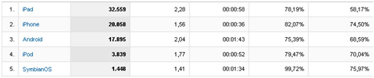
Bezoekers 2010 via het mobiele device
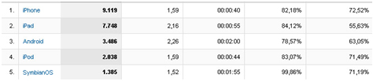
De cijfers v.l.n.r.: aantal bezoeken, pagina’s per bezoek, gem. tijd op site, % nieuwe bezoeken en bouncepercentage.
HumorTV.nl wil de bezoekers gaan bedienen op het mobiele device. Daarom wordt er gekeken naar het aantal bezoeken via mobiele devices. Deze cijfers geven aan hoe groot de groei is van mobiele devices op HumorTV.nl.
Een bezoeker met een iPad kijkt gemiddeld 2,28 pagina’s per bezoek, terwijl het gemiddelde overall boven de 3 pagina’s per bezoeker ligt. De rest van de bezoeken met andere devices ligt nog een stuk lager: bezoekers met een iPhone gemiddeld 1,56 pagina’s en bezoekers met een Android apparaat gemiddeld 2,04 pagina’s. Hieruit kan worden opgemaakt dat bezoekers op mobiele devices minder pagina’s bezoeken dan bezoekers die dit via een desktop doen. Als een video niet kan worden afgespeeld zal een bezoeker de website eerder verlaten.
In 2010 bezochten 7.748 mensen via de iPad HumorTV.nl. In 2011 waren dat 32.559 bezoekers. Een stijging van ruim 420%. Deze mensen kunnen de video’s op HumorTV.nl niet bekijken. De bezoekers die met het besturingssysteem iOS HumorTV.nl bezoeken zijn minder dan een minuut op de website. Dit is in het afgelopen jaar nauwelijks toegenomen. Op de iPad is dit van gemiddeld 55 seconden naar 58 seconden gestegen.
Uit deze cijfers blijkt dat de bezoekers, ondanks het ontbreken van een mobiele website, HumorTV.nl toch weten te vinden op het mobiele device. De bezoekers blijven nog wel ver achter op bezoekers die via een desktop of laptop de website bezoeken.
De werkwijze voor het online plaatsen van content
Er staan op de website meer dan 6.300 video’s online. Al deze video’s zijn door een redacteur handmatig in het CMS ingevoerd. Voordat een redacteur een video kan invoeren moet het fragment eerst op de server van het NPO worden geüpload. Dit kan onder andere een .mov of een .mp4 bestand zijn. Het .mov formaat is een container waarin video en geluid is opgeslagen. Daarnaast kan er ook ondertiteling en menu-informatie in worden opgeslagen. Het .mov formaat is een videoformaat voor een Quicktime Player. Elke video die door de redacteur zelf is gemonteerd in Final Cut Pro wordt geëxporteerd naar een .mov. Een geknipt fragment uit bijvoorbeeld een dvd wordt geëxporteerd naar een .mp4. Net als het .mov is .mp4 een container waarin video en geluid is opgeslagen.
Een redacteur kopieert het videobestand in een dropbox waarna een scriptje bij het NPO het fragment detecteert. Deze haalt het bestand uit de dropbox en begint met de transcodering van het videobestand. Het bestand wordt op de server geplaatst als een .mp4, een .mp4 in hoge kwaliteit en een .3gp met het H264 codec. De redacteur krijgt dan e-mail met daarin een link naar het bestand op de server. Dat kan bijvoorbeeld zijn: http://download.omroep.nl/vara/web/humortv/eindemaands-januari2012-horrorwinter.mp4. Deze link wordt in het CMS van HumorTV.nl geplakt waarna de video in een Flash player wordt afgespeeld.
In programma’s van de VARA, zoals ‘De Wereld Draait Door’, ‘Pauw en Witteman’ en ‘Pau!L’, zijn er soms cabaretiers te gast. Zij spreken dan over hun nieuwe show of boek, of treden er op. Deze fragmenten komen dan op de website van het programma te staan. HumorTV.nl mag deze fragmenten ook op de website plaatsten. Deze video’s maken ook gebruik van mp4-links als die op HumorTV.nl en kunnen door een redacteur van HumorTV.nl gekopieerd en daarna geplakt worden in het CMS. Eén enkele link kan op meerdere plaatsen staan en tegelijkertijd worden afgespeeld.

4. Het HumorTV.nl gebruikersonderzoek
HumorTV.nl krijgt regelmatig e-mails van gebruikers dat zij via hun mobiele device geen filmpjes kunnen bekijken. Door het gebruik van een Flash player op HumorTV.nl kunnen gebruikers, met een mobiel device waar het besturingssysteem iOS van Apple op draait, de filmpjes niet afspelen. Dit probleem komt ook regelmatig voor bij andere mobiele devices waar een ander besturingssysteem op staat.
Met het gebruikersonderzoek zal HumorTV.nl een duidelijk beeld krijgen van zijn gebruikers en de behoeftes van hen. Met deze vragen weet HumorTV.nl hoeveel procent van de gebruikers de beschikking heeft over een mobiel device en op welk besturingssysteem deze werkt. Verder komt HumorTV.nl te weten of er meer behoefte is aan een applicatie of een mobiele website. Ook is het straks duidelijk hoeveel gebruikers er zijn die de nieuwsbrief, met veel videocontent, openen op hun mobiele device.
De vragen die HumorTV.nl aan haar gebruikers stelt moeten aan verschillende eisen voldoen en uit deze vragen moet informatie komen waar HumorTV.nl anders niet aan kan komen. Ook moet de verspreiding van het onderzoek goed worden aangepakt en via verschillende media worden verspreid. Zo hoopt HumorTV.nl dat de resultaten een goede afspiegeling zijn van de gebruikers.

4.1 Wat wordt er in het gebruikersonderzoek gevraagd?
In het onderzoek worden enkel gesloten vragen gesteld, dit omdat er verwacht wordt dat er meer dan dertig respondenten zullen zijn. Met gesloten vragen en met veel respondenten zijn de gegevens makkelijker te analyseren en krijg je een goed algemeen gemiddelde. In het onderzoek worden er dichotome vragen, multiple choice vragen, multiple response vragen, een schaalvraag en een open vraag met een kort antwoord gesteld.
De volgende vragen worden er in het gebruikersonderzoek gesteld:
- Wat is je geslacht?
- Wat is je leeftijd?
- Hoe vaak bezoek je HumorTV.nl?
- Waarvoor kom je op HumorTV.nl?
- Kijk je wel eens naar het digitale themakanaal Humor TV24?
- Ben je in het bezit van een mobiele device mét internet? (telefoon/ tablet)
- Wat voor mobiel device heb je?
- Wat voor besturingssysteem staat er op jouw mobiele device?
- Gebruik je jouw mobiele device voor het bezoeken van websites?
- Heb je HumorTV.nl wel eens bezocht op je mobiele device?
- Schaf je wel eens applicaties aan voor je mobiele device?
- Maak je liever gebruik van een mobiele website of van een applicatie?
- HumorTV werkt op dit moment aan een speciale website/app. Geef aan hoe graag jij de onderstaande functies op onze speciale mobiele pagina (of app) wilt zien?
- Ben je abonnee van de HumorTV.nl nieuwsbrief?
De vragenlijst is opgesteld van breed naar meer gerichte vragen. Er wordt eerst gevraagd naar wat achtergrondkenmerken zoals geslacht en leeftijd. Hiermee wordt de doelgroep van HumorTV.nl bekend. De vragen erna gaan over het bezoek van de respondenten op HumorTV.nl. Deze vragen zijn belangrijk omdat de antwoorden van iemand die één keer in de maand komt, minder zwaar wegen dan die van bezoekers die meerdere keren per week komen. HumorTV.nl wil graag weten of de respondenten het digitale themakanaal Humor TV24 bekijken. Als het bekijken van Humor TV24 wordt overwogen om aan te bieden op het mobiele device, moet er eerst worden gekeken of hier wel door bezoekers van HumorTV.nl naar gekeken wordt.
Na algemene informatie over de respondenten en de website te hebben gevraagd komt er in de vragenlijst een skip. Als men bij de vraag ‘Ben je in het bezit van een mobiel device met mobiel internet? (telefoon/ tablet)’ invult met ‘Nee’ of ‘Nee, maar ik ga er binnenkort wel een aanschaffen’, dan gaat men naar de vraag ‘Ben je abonnee van de HumorTV.nl nieuwsbrief?’. Dit is omdat de respondenten anders antwoorden gaan geven over iets die ze niet hebben. De informatie wat hier uit komt is dan niet meer betrouwbaar.
De respondenten die de vraag met ‘Ja’ hebben beantwoord gaan verder met vragen over hun mobiele device. Hiermee komt HumorTV.nl te weten wat voor mobiel device de respondenten hebben en welk besturingssysteem er op staat. Dit zijn gegevens waaruit HumorTV.nl kan opmaken voor welk besturingssysteem ze eventueel een applicatie moeten maken. HumorTV.nl wil graag weten of de respondenten gebruik maken van mobiele websites en of ze wel eens HumorTV.nl bezocht hebben met het mobiele device. Na deze twee vragen en de vragen ‘Schaf je wel eens applicaties aan voor je mobiele device?’ en ‘Maak je liever gebruik van een mobiele website of van een applicatie?’ is het duidelijk hoe de bezoekers tegen een mobiele website en applicatie aankijken. Dit is informatie die gebruikt zal worden bij de keuze voor een mobiele website of een applicatie.
Voordat HumorTV.nl een applicatie of mobiele website aanbiedt met verschillende functies, wil het eerst graag weten wat de gebruikers voor functies willen zien. HumorTV.nl laat de respondenten aangeven hoe graag ze de vier populairste activiteiten op het mobiele device willen zien. Hoe liever ze een functie willen zien, hoe groter de kans is dat deze ook daadwerkelijk in de mobiele website of applicatie wordt opgenomen.
Ten slotte wil HumorTV.nl nog weten waar de respondenten hun nieuwsbrief lezen. De nieuwsbrief bevat veel videofragmenten die niet overal op bekeken kunnen worden. Een gekozen video wordt geopend in de browser van het device waar de nieuwsbrief op wordt gelezen. De uitkomst van deze vraag zal worden meegenomen in de keuze voor een mobiele website of applicatie.

Soorten vragen
De enige open vraag, maar met een kort antwoord, is de vraag wat de leeftijd van de deelnemer is. De respondent heeft hiervoor maar weinig ruimte nodig om zijn antwoord in te vullen. Er is hiervoor gekozen omdat er dan geen lange lijst met antwoordalternatieven gegeven hoeft te worden.
De dichotome vragen, vragen met twee antwoordmogelijkheden, in het onderzoek zijn de vragen wat het geslacht is van de respondent, of hij of zij het mobiele device gebruikt voor het bezoeken van websites en of HumorTV.nl wel eens bezocht is met het mobiele device. Voor deze dichotome vragen is gekozen omdat er geen andere mogelijk is. De respondent is mannelijk of vrouwelijk en iemand heeft de website wel of niet bezocht op het mobiele device.
De meeste vragen in het gebruikersonderzoek zijn multiple choise vragen. Bij deze vragen kan de respondent één antwoord kiezen uit meerdere mogelijkheden. De vragen zijn zo gesteld dat het geen halfopen vragen worden waarbij de respondent zelf een eigen antwoord kan invullen onder het alternatief ‘Anders, namelijk’.
Er wordt gebruik gemaakt van twee multiple response vragen in het onderzoek te weten: ‘Waar voor kom je voor op HumorTV.nl?’ en ‘Wat voor besturingssysteem zit er op jouw mobiele device?’ Bij deze twee vragen is meer dan één antwoord mogelijk. Een respondent kan namelijk voor de video’s en voor de prijsvragen naar HumorTV.nl komen en iemand kan in het bezit zijn van een smartphone waar het besturingssysteem Android op draait en een iPad waar iOS op staat. Bij een multiple responsvraag is het ook mogelijk dat alle antwoorden voor de respondent van toepassing zijn.
Met de schaalvraag wordt er gevraagd wat de respondenten graag willen zien in een eventuele mobiele website of applicatie. Over de vraag hoe graag respondenten video’s, nieuwsberichten, prijsvragen/acties en Humor TV24 livestream willen, wordt en gebruik gemaakt van een vijf-puntenschaal. Er is hierbij een neutraal midden en twee stappen naar links als de respondent het wil hebben en twee naar rechts als hij of zij het niet wil hebben. Het neutrale punt kan worden gekozen als men het niet uitmaakt. Een gedwongen keuze die voorkomt bij een vier-, zes- of acht-puntenschaal kan lijden tot irritatie bij de respondent. Dit kan dan weer leiden tot een vroegtijdig afsluiten van het gebruikersonderzoek.

Eisen aan de vragen
Er zijn verschillende eisen waaraan de vragen moeten voldoen zodat de respondenten niet voortijdig afhaken of helemaal niet beginnen aan het onderzoek. Het is belangrijk dat de vragen voor de respondenten duidelijk zijn. Dit houdt in dat er geen dubbelzinnige woorden in mogen staan en dat het taalgebruik helder is. Bij het begrip ‘mobiel device’ kan iemand denken aan een TomTom of een discman. Er moet dan bij komen te staan dat het gaat om smartphones en tablets zodat iedereen over hetzelfde denkt.
Alle vragen in het onderzoek zijn niet sturend of voorwaardelijk. Vragen als ‘Stel je voor dat je in de trein zit en je hebt niets te doen. Je hebt zin om te lachen om een leuke cabaretier. Zou je dan de HumorTV applicatie downloaden?’ worden vermeden in het onderzoek. De respondenten krijgen hierbij woorden in de mond gelegd en bij vragen die beginnen met ‘Stel’ kunnen door verschillende respondenten anders worden begrepen. De betrouwbaarheid van de antwoorden valt hierdoor een stuk lager uit.
De vragen moeten kloppen op inhoud. De respondent moet direct weten waar de vraag over gaat en zich niet afvragen wat er met een woord wordt bedoeld. Het onderzoek gaat over HumorTV.nl en bij de vraag of de respondent wel eens naar het digitale themakanaal kijkt, moet er niet vergeten worden dat het gaat om Humor TV24 gaat. Er zijn verschillende themakanalen en er mag niet vanuit worden gegaan dat iedereen met Humor TV24 bekend is.
Het gebruikersonderzoek bestaat uit veertien vragen. Met deze vragen denk HumorTV.nl genoeg informatie te vergaren voor een duidelijk beeld van de respondenten. Respondenten willen ongeveer tien minuten vrijmaken voor het invullen van een vragenlijst. Daarnaast hangt de responstijd af van de lengte van de vraag. De vraag moet dus zo kort mogelijk zijn en bijzinnen moeten, als de informatie niet noodzakelijk is, vermeden worden. Voor het aantal lettertekens van een vraag staat een bepaalde responstijd. Bij vragen tot zestig lettertekens is de responstijd 9,8 seconden en tot 120 tekens 14,6 seconde. Hoe langer de respondent over de vragenlijst doet hoe groter de kans dat hij eerder zal stoppen. Met veertien vragen in het onderzoek haakt ongeveer 3,1% van de respondenten voortijdig af.
Beloning na deelname
HumorTV.nl wil dat er zoveel mogelijk gebruikers van de website meedoen met het gebruikersonderzoek. Hiervoor heeft HumorTV.nl een prijzenpakket samengesteld en dit wordt onder de respondenten, die hun e-mailadres hebben achtergelaten, verloot. In het prijzenpakket zit onder andere de nieuwe dvd van de populaire cabaretier Hans Teeuwen. Het prijzenpakket sluit aan bij de interesses van de bezoekers. In de berichten die HumorTV.nl op Facebook en Twitter heeft geplaatst wordt aangegeven dat er een dvd-pakket te winnen valt. Ook in de spotlight en in de nieuwsbrief staat aangegeven dat de respondenten een beloning kunnen winnen na het invullen van het onderzoek.
Het gebruikersonderzoek liep van donderdag 1 december tot en met zondag 18 december 2011 en direct daarna zou de redactie van HumorTV.nl een winnaar kiezen.

4.2 Verspreiden van het gebruikersonderzoek
Nadat de vragen opgesteld zijn en het gebruikersonderzoek online is geplaatst, wil Humortv.nl dat er zoveel mogelijk bezoekers meedoen aan het gebruikersonderzoek. Het moet via verschillende kanalen waarop HumorTV.nl actief is wereldkundig worden gemaakt. HumorTV.nl gebruikt de eigen website om daarop het onderzoek te promoten. Daarnaast is HumorTV.nl actief op Facebook en Twitter en stuurt het elke donderdag een nieuwsbrief.
Voor deze vier kanalen is gekozen omdat dit dé manieren zijn waarop HumorTV.nl zijn gebruikers bereikt en waarmee het communiceert. Om de gebruikers te trickeren zodat ze meedoen met het gebruikersonderzoek, wil HumorTV.nl een beloning weggeven onder één van de respondenten.
4.2.1 De website HumorTV.nl
Op de homepagina HumorTV.nl staat prominent de spotlight. Hierin staan de belangrijkste zaken die op dat moment op HumorTV.nl spelen. Dit kunnen prijsvragen, nieuwsberichten of aankondigingen van cabaretshows op tv en het digitale themakanaal Humor TV24 zijn. De spotlight is altijd gevuld met vier artikelen. Elk artikel staat ongeveer vijf a zes seconden in de spotlight en springt daarna over naar het volgende artikel. Ook springt de spotlight over naar een ander artikel als je met de muis over het desbetreffende artikel heen gaat. Als bezoekers op het plaatje in de spotlight klikken of op het artikel rechts van het plaatje, worden zij direct naar het gebruikersonderzoek doorgestuurd.
De spotlight is de meest prominente plek op HumorTV.nl en wordt vaak ververst. Dit doet men omdat bezoekers van de website de spotlight als eerste zien bij hun bezoek. Het verzoek om mee te doen met de enquête heeft ongeveer 14 dagen in de spotlight gestaan.
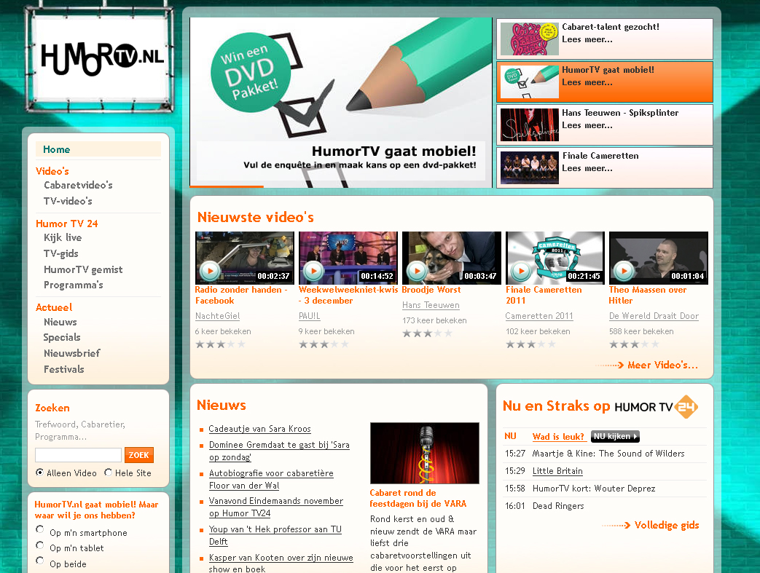
Homepage van dinsdag 6 december 2011
4.2.2 Verspreiding via de nieuwsbrief
Iedere donderdag stuurt HumorTV.nl een nieuwsbrief naar circa 16.000 abonnees. De nieuwsbrief is opgedeeld in 3 segmenten; topsegment, het rechter segment en het linker segment. In het topsegment staat in 5 zinnen wat er allemaal in de nieuwsbrief staat. Hierin zal ook een verwijzing met een link naar het gebruikersonderzoek staan.
In het rechter segment staan de beste en leukste videofragmenten van de afgelopen week. Dit zijn fragmenten van cabaretshows, registraties van Humor TV24 en leuke fragmenten van tv waar HumorTV.nl de rechten op heeft.
In het linker segment staan de laatste nieuwtjes over cabaretiers en over HumorTV.nl. Hierin zal de oproep staan om mee te doen met het gebruikersonderzoek. De mensen worden, nadat ze op het artikel geklikt hebben, naar het gebruikersonderzoek geleid.
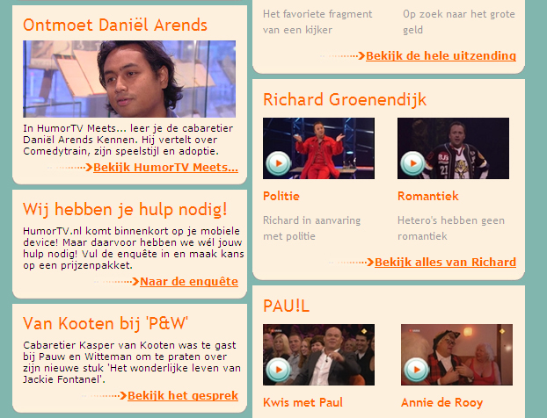
Deel van de nieuwsbrief van donderdag 1 december 2011

4.2.3 Verspreiding via social media
HumorTV.nl maakt actief gebruikt van verschillende social media. Zo volgen meer dan 2350 mensen HumorTV.nl op Twitter via @humortv. Op Facebook vinden ruim 2700 mensen de pagina van humortv.nl leuk. Een artikel dat geplaatst wordt op de website wordt automatisch in een tweet gezet en op de wall van de Facebookpagina geplaatst.
Op donderdag 1 december 2011 is er een tweet gestuurd met daarin het verzoek om mee te doen met de enquête van HumorTV.nl. Hierin werd aangegeven dat HumorTV.nl mobiel wil gaan en dat er respondenten een dvd-pakket konden winnen.
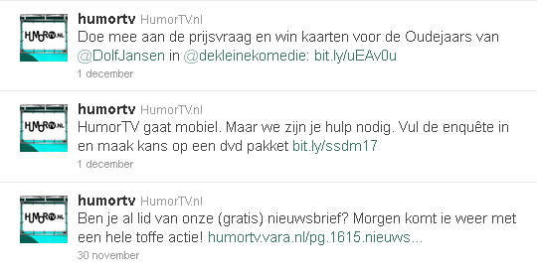
Op maandag 12 december heeft HumorTV.nl op de Facebookpagina van HumorTV.nl het volgende bericht gepost. HumorTV.nl had op dat moment meer dan 2700 mensen die de pagina ‘leuk’ vinden.
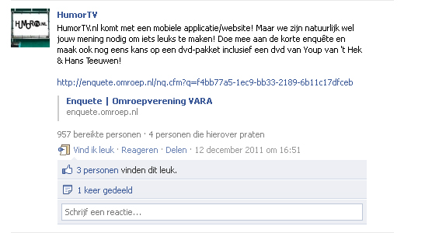

5. Literatuuronderzoek

5.1 Mobiel gebruik in Nederland
Het is voor HumorTV.nl van belang om te weten of de doelgroep die het bereikt in het bezit is van een mobiel device of van plan is om er één aan te schaffen, voordat er een applicatie of mobiele website wordt ontwikkeld. Het huidige gebruik van smartphones, tablets en mobiel internet in Nederland moet in kaart worden gebracht, zodat HumorTV.nl kan zien of het ontwikkelen van een applicatie of mobiele website wel nodig is. Er moet gekeken worden naar de toekomst. Groeit de vraag naar mobiele device en het gebruik van mobiel internet of zitten we nu op de top. Dit zal worden onderzocht door middel van onderzoeken van verschillende onderzoeksbureaus zo als het CBS, Mobile Metrics en Intomart GFK.
5.1.1 Het huidige klimaat van mobiel internet gebruik in Nederland
Mobiel internet is niet meer weg te denken uit het Nederlandse straatbeeld. In de trein, auto, thuis en zelfs tijdens het boodschappen doen wordt er steeds meer gebruikt gemaakt van het mobiele internet. Het laatste nieuws via de Nu.nl app of video’s bekijken met de app van Youtube en Uitzending gemist behoren tot de drie populairste bezigheiden via media-apps op smartphones en tablets van 2011. Dit blijkt uit het onderzoek van Intomart GFK uit januari 2012.
Uit cijfers van het CBS is gebleken dat in het voorjaar van 2011 ruim zes miljoen Nederlanders tussen de 12 en 75 jaar toegang hadden tot mobiel internet. 43% van het mobiele internet in 2011 gaat via de mobiele telefoon. Dit is tweemaal zoveel als ik 2010, toen het percentage nog op 21% stond.
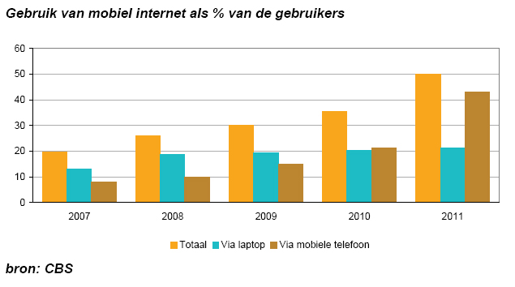

5.1.2 De toekomst van mobiel internet in Nederland
Het internet wordt nog steeds het vaakst bezocht via de pc. Morgan Stanley verwacht echter dat het internet in 2015 wereldwijd het meest wordt bezocht door mobiele devices.
Volgens het onderzoek van Mobile Metrics, waarbij zij keken hoe en waarop Nederlanders websites bezochten, blijkt dat 4,3% van alle website bezoeken komt vanaf een mobiel device. Dit is gemeten in mei 2011. Een half jaar eerder in november 2010 was dit nog maar 2,16%, een verdubbeling dus. De verwachting is dat in de loop van 2012 het totale bezoek vanaf het mobiele device boven de 10% komt te liggen.
5.1.3 De aanbieders van mobiel internet
De drie grootste aanbieders van mobiel internet in Nederland zijn KPN, Vodafone en T-mobile. Ze bieden klanten mobiel internet aan voor op hun smartphone en tablet. Het bekijken van video’s op het mobiele device kost veel data. Volgens Vodafone kost het streamen van een video van 1 minuut op lage kwaliteit 2,1 MB.
De minimale snelheid die een gebruiker kan krijgen via mobiel internet van één van de aanbieders van mobiel internet in Nederland, is 2 Mbps. De snelste aansluiting kan oplopen tot 14,4 Mbps.
Gebruikers kunnen met deze snelheden de diensten van HumorTV.nl makkelijk afspelen op het mobiele device.
5.1.4 Het gebruik van het mobiele device in Nederland
In december 2011 zijn er bijna 5,5 miljoen mensen in Nederland die een smartphone hebben. Dat is 45% van het aantal internetgebruikers in Nederland (12,2 miljoen). In het eerste kwartaal van 2010 was het percentage van het aantal smartphones van het totaal in omloop zijnde telefoons 22%. Dit is in ongeveer anderhalf jaar met 20% gestegen naar 42%.
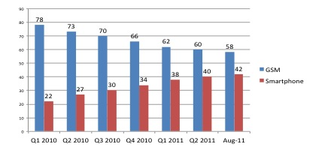

Het is belangrijk om te weten of de doelgroep die je bereikt wel in het bezit is van een mobiel device en of het percentage wel rendabel is. Als een klein percentage van de doelgroep in het bezit is mobiel device is de ontwikkeling van een applicatie of mobiele website niet de moeite waard aangezien deze dan minder wordt gebruikt.
Het gebruik van smartphones is het populairst bij mensen van 15 tot en met 29 jaar. Dit is van ruim 30% in het eerste kwartaal van 2010 naar 60% gestegen in augustus van 2011. Van de leeftijdscategorie 30 tot en met 39 jaar is het percentage van het eerste kwartaal van 2010 naar augustus 2011 gestegen van 27% naar 51%. Bij alle leeftijdscategorieën zit er een stijgende lijn in het percentage dat een smartphone heeft. Bij de categorie 60 tot en met 64 jaar is het aantal van het eerste kwartaal in 2011 naar augustus 2011 bijna verdrievoudigd.
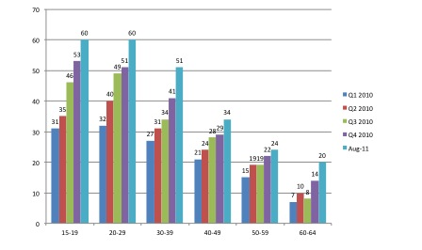
Overzicht dat Michiel Ebeling gebruikte om de smartphonepenetratie onder verschillende leeftijdscategorieën te illustreren
5.1.5 Spectaculaire toename tabletgebruikers
Volgens het onderzoek ‘Trends in Digitale Media’ van het onderzoeksbureau Intomart GFK uit januari 2012 hadden in december 2011 1,7 miljoen Nederlanders een tablet in hun bezit. In juni 2011 was dit nog 725.000 Nederlanders, een stijging van ruim 1 miljoen gebruikers. Naast deze zijn er ook nog eens 1,7 miljoen Nederlanders die in korte tijd van plan zijn om een tablet aan te schaffen.
Het marktaandeel van Android tablets lag in het vierde kwartaal van 2011 op 39 procent, wat een stijging is van 10 procent ten opzichte van 2010. Dit gaat ten koste van de iPad, waarvan het marktaandeel van 68 procent naar 58 procent is gedaald. De overige drie procent bestaat uit tablets met als besturingssysteem Windows 7 en de BlackBerry PlayBook tablets van RIM.

5.1.6 Conclusie
De vraag naar zowel mobiel internet als in de mobiele devices groeit sterk in Nederland. De verwachting is dat over enkele jaren er meer gebruik gemaakt zal worden van mobiel internet dan van vast internet. Onder elke leeftijdscategorie groeit het gebruik van smartphones en ook schaffen steeds meer mensen een tablet aan.
Android en iOS blijven de twee populairste besturingssystemen voor zowel smartphones als tablets. HumorTV.nl voor op het mobiele device moet dan ook in ieder geval te bereiken zijn op deze twee besturingssystemen. Ook de grote groei van mobiel internet en het totale gebruik van mobiele device neemt sterk toe. Er wordt meer mobiel geconsumeerd, iets waar HumorTV.nl dus snel iets aan moet doen.

5.2 Mobiele website vs. applicatie
HumorTV.nl wil de gebruikers die de website bezoeken via het mobiele device graag bedienen. HumorTV.nl heeft de keuze om dat te doen door middel van een mobiele website of een applicatie. Voor er wordt gekeken wat de voor- en nadelen zijn moet het eerst duidelijk zijn wat het verschil is tussen een mobiele website, een native applicatie en een hybride applicatie. Daarnaast worden de verschillen en de mogelijkheden naast elkaar gelegd.

5.2.1 Mobiele website
Een mobiele website is een website speciaal gemaakt voor mobiele devices zoals smartphones en tablets. Een mobiele website wordt bezocht via een browser die op het mobiele device staat. Op ieder mobiel device staat een browser, kan de gebruiker een browser downloaden via de applicatiewinkel, zoals de App store van Apple en de Android Market en deze installeren op het mobiele device.
Voor mobiele devices bestaan er veel verschillende browsers. Hieronder staan de vier browsers die standaard worden meegeleverd bij het besturingssysteem. De vier besturingssystemen zijn van Apple, Android, Blackberry en Windows Mobile. Ook staat de browser Opera erbij: de tot voor kort meest gebruikte mobiele browser. In deze browsers zal een eventuele mobiele website van HumorTV.nl te zien zijn.
- Apple iOS browser (Safari)
Safari is een mobiele browser ontwikkeld door Apple en is beschikbaar op de iPhone, iPad en iPod Touch. De browser ondersteunt HTML5, CSS3 en JavaScript. Flash wordt niet ondersteunt.

- Android browser
De Android browser is de browser die standaard op het mobiele device staat die op Android draait. De Android browser ondersteunt HTML5, CSS3 en JavaScript. Ook ondersteunt de browser Flash vanaf Android 3.0.
- Blackberry browser
De Blackberry browser staat standaard op alle apparaten van Blackberry geïnstalleerd. Hieronder vallen de smartphones en de Playbooks (tablets) van RIM. De browser ondersteunt CSS3, JavaScript en HTML5. De Playbooks ondersteunen Flash maar de smartphones niet.

- Internet Explorer mobile
Deze browser wordt standaard meegeleverd met Windows Mobile smartphones. De nieuwste versie van Internet Explorer mobile, versie 9, ondersteunt HTML5 en CSS3 gedeeltelijk.
- Opera mobile
De populairste mobiele browser die niet standaard geïnstalleerd staat op een mobiel device. Deze moet eerst gedownload worden voordat hij gebruikt kan worden. Opera Mobile ondersteunt HTML5, JavaScript en CSS3. Opera Mobile op Android toestellen ondersteunt ook Flash.
De browser van besturingsysteem Android is de populairste browser in Nederland. De standaard browser op de iPhone Safari kan als enige nog meekomen. Android heeft ongeveer 42% van de markt in handen en Safari op de iPhone rond de 36%. Wereldwijd is de mobiele browser van Opera een concurrent voor deze twee maar in Nederland heeft Opera slechts een marktaandeel van ongeveer 3%.
Met de groei in het mobiele internet en het aantal mobiele devices met internet in Nederland, is het goed om te weten op welke verschillende devices gebruikers mobiele websites bezoeken. In november 2010 en mei 2011 bekeek Mobile Metrics het gebruik van 20 websites, met in totaal vijf miljoen gebruikers, op verschillende onderwerpen als nieuws, reizen, e-commerce en entertainment. Ze keken hier enkel naar normale websites en de cijfers komen uit Google Analytics accounts van de websites.
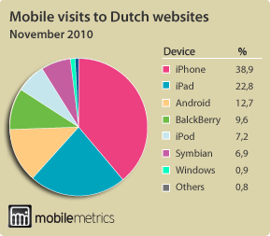 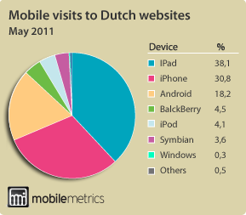
Bezoeken via mobiele websites in november 2010 en mei 2011
Er is een grote groei in het aantal bezoeken afkomstig van de iPad en Android apparaten. Van 22,8 % naar 38,1% voor de iPad en 12,7% naar 18,2% voor Android. Ook de iPhone heeft nog steeds een groot marktaandeel. Zij moesten echter ruim 8% inleveren; van 38,9% naar 30,8% marktaandeel.
Apple met iOS en Google met Android hadden in totaal in mei 2011 91,2% van het bezoeken met een mobiel device van de 20 onderzochten websites in handen.
Mobiele websites worden in Nederland voornamelijk bezocht door mobiele devices van Android en iOS met de browser die standaard op het device geïnstalleerd staat.
Flash stopt op mobiele browsers
Adobe, de ontwikkelaar van Flash, heeft op 9 november 2011 in een bericht op hun website aangegeven dat zij stoppen met het ontwikkelen van Flash players voor mobiele browsers. Ze doen dit omdat ze HTML5 zien als de beste oplossing om content in browsers af te laten spelen. Adobe zal samen met de grote HTML ontwikkelaars als Google en Apple HTML5 verder ontwikkelen voor mobiele browsers. Flash zal steeds minder ondersteunt worden in mobiele browsers en uiteindelijk niet meer werken. Hierdoor zal de mogelijkheid om de video’s op HumorTV.nl af te spelen, zonder dat HumorTV.nl iets aanpast, eerder kleiner dan groter zijn.
Voordelen van een mobiele website
Gebruikersgemak
Een mobiele website is geoptimaliseerd voor het gebruik op een klein scherm. Vaak zijn de mogelijkheden op een mobiele website geringer dan die op een normale website. Er worden functies weggelaten of vereenvoudigd zodat de mobiele website sneller wordt geladen en gebruiksvriendelijker is op een kleiner scherm. De lay-out wordt aangepast zodat alles in het scherm past en niet gescrolled hoeft te worden. Het scrollen op een website, vooral het horizontaal scrollen, moet worden gemeden. Het lezen van teksten op normale websites op mobiele devices met een klein scherm is vaak lastig. De gebruiker moet naar het scrollen ook geregeld inzoomen om de kleine letters te kunnen lezen. De zorgt voor veel irritatie onder gebruikers. Directeur Frans Appels van Netprofiler geeft aan dat, als een normale website via een mobiel device wordt bezocht, er vier keer zoveel foute klikfouten worden gemaakt dan op een mobiele website.
Bereik
Een mobiele website kan met elke browser en op elk mobiele device worden geopend. Hierdoor is het bereik van een mobiele website groter dan die van een applicatie. De mobiele website is ook voor iedereen vrij te bereiken. Er hoeft ook niets gedownload worden uit een app store of market. De content die de mobiele website bevat kan worden opgezocht via zoekmachines en bezoekers kunnen via links vanaf andere websites op HumorTV.nl komen. Gebruikers kunnen de nieuwsbrief via hun e-mailprogramma op het mobiele device lezen en vanuit daar via de mobiele website de video’s en nieuwsberichten lezen.
Levenscyclus
Een mobiele website kan niet worden verwijderd door een gebruiker. Hij kan dus op ieder moment, als hij internet tot zijn beschikking heeft, HumorTV.nl bezoeken op zijn mobiele device. De gebruiker kan hooguit de website als bladwijzer uit de browser weghalen als hij van HumorTV.nl een bladwijzer heeft gemaakt. De mobiele website kan, onder normale omstandigheden, alleen door HumorTV.nl worden verwijderd en heeft niets te maken met derden.
Onderhoud
Als er een update aan de mobiele website moet gebeuren is dit vaak redelijk snel gedaan. Dit komt omdat er geen partij van buitenaf de update hoeft te controleren. De gebruikers hoeven niets te updaten en zullen verder geen hinder ondervinden. Er is maar één mobiele website en dus een aanpassing hoeft maar één keer te gebeuren. Dit zorgt ervoor dat de kosten laag blijven.

Nadelen van een mobiele website
Browsen
Om naar een mobiele website te gaan moet de gebruiker eerst de browser van zijn mobiele device openen. Daarna moet de gebruiker de URL van de website intypen en opent de browser de website. Dit kost de gebruiker nog redelijk veel handelingen waardoor de gebruiker snel kan afhaken bij het gebruik van een mobiele website. Bij het gebruik van een bladwijzer kan het aantal handelingen fors worden terug gebracht.

Naamsbekendheid
Een bezoeker komt op HumorTV.nl als hij de URL ‘www.humortv.nl’ in de browser invoert of via een zoekopdracht met een zoekmachine. De kans dat iemand, die nog nooit van HumorTV.nl gehoord heeft, de URL invoert is erg klein. Met de zoekterm ‘Humor’ komt HumorTV.nl op de vierde positie in Google en met ‘Cabaret’ op de zesde positie. Met de zoekterm ‘Stand-up comedy’ komt HumorTV.nl niet bij de eerste vier pagina’s met zoekresultaten.
Snelheid
Een mobiele website is natuurlijk een stuk sneller geladen dan een normale website. Er zijn namelijk grafische elementen en vaak ook verschillende functies weggelaten waardoor de website een stuk minder hoeft in te laden. Met een 3G verbinding kan het laden van een mobiele website toch nog enige tijd in beslag nemen.

5.2.2 Native applicatie
Een native applicatie is een programma speciaal geschreven voor een smartphone of tablet die geïnstalleerd moet worden op het desbetreffende device. Met een app kan de gebruiker zien wat voor weer het is, kijken hoe het staat met zijn aandelen, reisadvies opvragen voor het openbaar vervoer etc. Apple vermeld dat er 140.000 applicaties beschikbaar voor de iPad zijn en meer dan een half miljoen voor de iPhone. Eind december 2011 waren er ruim 350.000 applicaties voor Android.
Voordelen van een applicatie
Snelheid
Een applicatie staat geïnstalleerd op een smartphone of tablet. Een voordeel hiervan is dat de opmaak van de applicatie niet meer geladen hoeft te worden als er van de applicatie gebruikt wordt gemaakt. Grafische elementen zoals de lay-out staan op het mobiele device opgeslagen. Als de gebruiker online gaat met de applicatie, hoeft de applicatie enkel de inhoud en variabele grafische elementen, zoals een plaatje van een nieuw filmpje, te laden. Dit komt de snelheid van het laden van de applicatie ten goede.
Gemak
Een applicatie is speciaal gebouwd voor een besturingssysteem. Dit houdt in dat een applicatie voor iOS enkel werkt op een iPhone of iPad en niet op een Androidtoestel of een Blackberry. De applicatie is zo ontworpen dat hij precies in het scherm van het toestel past en er dus niet gedeeltes van het menu of een stuk tekst net buiten het beeldscherm valt. Dit voorkomt dat de gebruiker onnodig moet scrollen of swipen. Het gemak van de gebruiker staat hier dus voorop.

Applicaties staan bij de meeste toestellen direct op de desktop van het toestel. De gebruiker hoeft maar één keer te klikken op de applicatie om het starten. Het aantal handelingen is dus minimaal wat het gebruikersgemak ten goede komt.

Promotie voor HumorTV.nl
Een applicatie van HumorTV.nl zal gratis aangeboden moeten worden omdat de VARA van het NPO geen winst mag maken op aangeboden diensten. De applicatie kan, als hij goed ontvangen wordt door de gebruikers en vaak gedownload wordt, in de Top 25 van de App Store van Apple komen te staan, wat goede reclame is voor het merk HumorTV. Ook bij de Android Market kan een app onder de categorie ‘Populair’ vallen. De app komt dan op de startpagina van Android Market te staan en op de website van de Android Market. Andere gebruikers worden dan eerder geconfronteerd met het bestaan van de app van HumorTV.nl.

Nadelen van een applicatie
Applicatie winkel
Voor het plaatsen van een applicatie in de applicatiewinkels is HumorTV.nl afhankelijk van de bedrijven achter de besturingssystemen: Apple bij iOS en Google bij Android. Apple staat er om bekend dat zij een applicatie eerst goed screenen voordat een applicatie daadwerkelijk gedownload kan worden door de gebruiker. Hiermee willen ze voorkomen dat er applicaties te downloaden zijn met inhoud waarvan zij vinden dat deze niet wenselijk is en/of schadelijk is voor het systeem of gebruiker. Bij Google zijn ze een stuk soepeler wat wel een wildgroei aan applicaties oplevert.
Verschillende besturingssystemen
Een applicatie wordt speciaal gebouwd voor een besturingssysteem. Een applicatie voor iOS werkt niet op een toestel waar Android op staat en vice versa. Als er wordt besloten om een app te bouwen voor zowel iOS als Android, moet de applicatie twee keer gebouwd worden. De user interface kan hetzelfde blijven maar de code erachter is verschillend. Dit betekent dat de kosten en de tijd zal oplopen als er voor meerdere besturingssystemen een applicatie wordt gebouwd. Ook als er een update van de applicatie gemaakt moet worden, zal dit twee keer moeten plaatsvinden.
Ontwikkelkosten
De applicatie moet gebouwd worden voor ten minste twee besturingssystemen , namelijk Android en iOS. Dit houdt in dat een ontwikkelaar twee applicaties moet bouwen. De kosten voor het bouwen van de applicatie kunnen hoog oplopen. Hoe groter en uitgebreider de applicatie is, hoe hoger de kosten worden. De applicatie van HumorTV.nl zal uitgebreid worden met verschillende functies. De applicatie moet gekoppeld zijn aan een database waarin video’s en nieuwsberichten worden toegevoegd. De functie voor het bekijken van de live stream van Humor TV24 zal nog meer kosten met zich meebrengen. Volgens de website ‘www.appontwikkelen.nl’ zal een applicatie die gekoppeld is aan een database en een content management systeem als snel € 25.000,- kosten. Voor het gebruik van het ontwikkelprogramma van Apple moet er $ 99,00 betaald worden door klein gebruikers en $ 299,- voor grotere producenten. Aan het gebruik van de ontwikkelprogramma’s van Android zijn geen kosten verbonden.

Levensduur
Een applicatie kan door de gebruiker eenvoudig worden verwijderd van het mobiele device. Een simpele swipe van de applicatie naar het icoontje van de prullenbak is al voldoende. Uit onderzoek van Pinch Media blijkt dat maar ongeveer 21% van de gratis gedownloade applicaties meer dan één keer wordt gebruikt na aanschaf. Bijna 80% wordt na de eerste keer niet meer gebruikt.
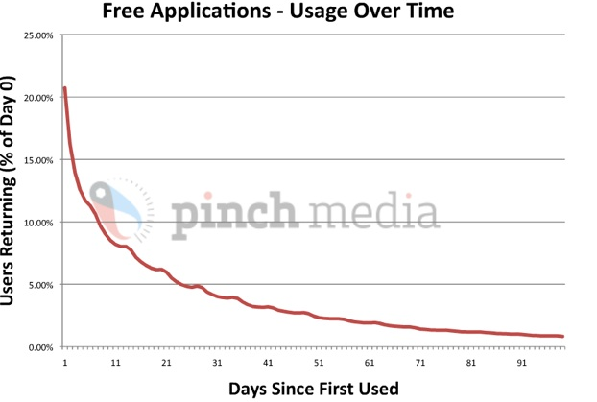
Hoe vaak wordt een gratis applicatie na aanschaf nog gebruikt?

5.2.3 Hybride applicatie
Een hybride applicatie is een combinatie van een mobiele website en een native app. Het gebruikt de voordelen van zowel native applicaties en mobiele websites. Een hybride app kan gedownload worden uit de App Store of Market waarna deze op het device geïnstalleerd moet worden en als een normale app opent. Een hybride app maakt gebruik van de interface van een native app die gecombineerd wordt met web gebaseerde content..
Crossplatform
De basis van een hybride app moet ontwikkeld worden voor het besturingssysteem waarop de hybride app zal draaien. Er zijn echter open source applicatieontwikkelingsframeworks waarin een hybride applicatie voor de verschillende besturingssystemen gemaakt kan worden. Voorbeelden hiervan zijn PhoneGap en AppCelerator.
De hybride applicatie maakt gebruik van de webstandaarden HTML5, CSS en JavaScript. De applicatie wordt hierin gemaakt maar moet wel op de verschillende besturingssystemen komen. Hiervoor zijn PhoneGap en AppCelerator ontwikkeld. PhoneGap wordt ondersteund door iOS, Android, Blackberry, Windows Phone en Symbian en AppCelerator is, Android en Blackberry. De applicatie die geschreven is in HTML5, CSS en JavaScript wordt simpel gezegd geupload in PhoneGap of AppCelerator. Je krijgt hierna een app terug die klaar is om in een applicatiewinkel aangeboden te worden. De app kan daarnaast ook op verschillende besturingssystemen uitgebracht worden. Het grote voordeel hiervan is dat de applicatie maar één keer ontwikkeld hoeft te worden. De kosten zullen, als de applicatie voor meerdere besturingsystemen wordt uitgebracht, meevallen.
Een hybride app kan net als een native app ook alle functies van het mobiele device gebruiken zoals de camera, microfoon, adressenboek en kalender.
Snelheid
Een hybride app is ongeveer even snel als een native app. Dit komt omdat de hybride app geïnstalleerd staat op het mobiele device wat ook zo is bij een native app. Dankzij HTML5 is het mogelijk om in de offline application cache de interface en data offline op te vragen. De files die hierin staan opgeslagen zullen sneller worden geopend. Hierbij moet gedacht worden aan de style sheet van de opmaak van de applicatie. Het eerste bezoek kan iets langer duren omdat de files moeten worden gedownload maar daarna zullen de andere pagina’s sneller geopend worden.
Applicatie winkel
Een hybride applicatie moet net als een native applicatie gedownload worden in een applicatie winkel als de App store en Android Market. Dit brengt zowel de voor- en nadelen van een native applicatie met zich mee. Het verschijnen van de app in de applicatie winkels kan voor naamsbekendheid zorgen voor HumorTV.nl. Zeker als de app goed ontvangen wordt en zo in de top van de meest gedownloade applicaties verschijnt.
De app moet zoals al gezegd eerst goedgekeurd worden bij Apple wat dus vertraging op kan leveren als Apple iets vindt wat aangepast moet worden.
Bron op een server of in de applicatie
Er zijn twee manieren om de HTML5, CSS of JavaScript files te laden in een hybride applicatie. De files kunnen op een webserver geplaatst worden of de files in de applicatie plaatsen. Aan beide mogelijkheden zit een voor- en een nadeel.
Als de files op een webserver worden geplaatst is de applicatie iets minder snel. De files moeten ten slotte van de webserver gedownload worden. Het voordeel hiervan is dat kleine updates makkelijk doorgevoerd kunnen worden zonder dat er een update moet worden uitgebracht. De gebruiker wordt niet gestoord met een nieuwe versie van een app. Hij hoeft niets te updaten wat het gebruikersgemak ten goede komt. Daarnaast is er geen applicatiewinkel die eerst weer de applicatie moet goed keuren. Dit scheelt tijd met het aanpassen van de applicatie.
De andere mogelijkheid is om de files in de applicatie te verpakken. Hierdoor hoeven de files niet van de server gedownload te worden en wordt de applicatie sneller. Nadeel hiervan is dat als er aanpassingen aan de applicatie moet worden aangebracht, de applicatie geüpdate moet worden door de gebruikers. Het gebruikersgemak wordt hierdoor iets verminderd.
De drie mogelijkheden op een rijt
In een presentatie van ‘www.Worklight.com’ worden de ontwikkelverschillen en mogelijkheden van native en hybride en mobiele websites naast elkaar gelegd.
Zowel een native applicatie als een hybride applicatie de mogelijkheden van het mobiele device volledige kunnen gebruiken terwijl een mobiele website dit maar gedeeltelijk kan. Hieronder vallen het kompas, camera, kalender, microfoon etc. Een native applicatie is het snelst. Dit komt omdat de applicatie op het device geïnstalleerd staat. Een hybride applicatie kan net zo snel zijn als een native applicatie maar dan moeten de HTML5, CSS en JavaScript files wel in de applicatie is verpakt zijn. Een mobiele website is iets minder snel dan een applicatie. Dit komt omdat de website van een server geladen moet worden.
De kosten om een native applicatie te ontwikkelen is het hoogst. Voor elk besturingssysteem moet de applicatie namelijk opnieuw geschreven worden en in een ander ontwikkeltaal. Een hybride applicatie kan op meerder besturingssystemen uitgebracht worden wat de kosten laag houdt. De kosten van het ontwikkelen van een mobiele website is net als een hybride applicatie het laagst. Deze hoeft enkel in HTML, CSS en JavaScript geschreven te worden en op een server te worden geplaatst.
Zowel een native als een hybride applicatie worden aangeboden in een applicatiewinkel. HumorTV.nl is afhankelijk van de beheerders van de applicatiewinkel. Een applicatie kan namelijk afgekeurd worden op de inhoud als deze in strijd is met het beleid. Een applicatiewinkel kan door middel van toplijstjes goed voor de naamsbekendheid van het merk HumorTV zijn. Een mobiele website heeft niets met een applicatiewinkel te maken. Deze moet via de browser bezocht worden en is voor iedereen toegankelijk.
5.2.4 Conclusie
Zowel mobiele websites als native en hybride applicaties hebben hun voor- en nadelen. De keuze van één van deze mogelijkheden hangt sterk af van wat het moet kunnen. Een hybride applicatie combineert zowel een mobiele website als een native applicatie tot één. Zo is een hybride applicatie snel, is crossplatform, kan het de voordelen van een applicatiewinkel gebruiker en kan het makkelijk in het onderhoud zijn.

5.3 Humor TV24 live stream op het mobiele device
Het digitale themakanaal Humor TV24 wordt naast digitale televisie ook op HumorTV.nl via een live stream uitgezonden. HumorTV.nl ziet graag dat de gebruiker van de mobiele website of applicatie de mogelijkheid heeft om Humor TV24 op elk moment van de dag te kunnen bekijken. Hiervoor moet eerst duidelijk zijn of het mogelijk is om dit via het mobiele internet te streamen en op welke manier dit dan moet. Er zijn wellicht al vergelijkbare mogelijkheden en hier kan HumorTV.nl dan een voorbeeld aannemen.
5.3.1 Live stream door het NPO
De live streams van digitale themakanalen van de publieke omroep op het internet worden afgespeeld in de Silverlight player van Microsoft. Er is door het NPO gekozen voor de Silverlight player omdat het streamen gebeurd in het WMV-formaat. De Silverlight player sluit goed aan op de manier waarop het NPO de stream wil aanbieden via het internet. Het NPO streamt Humor TV24 in 500kbps en 800kbps.
De Silverlight player is niet beschikbaar op mobiele devices met daarop het besturingssysteem iOS, Android en Blackberry. Het is daarom niet mogelijk om de live stream van Humor TV24 hierop te bekijken. Dit kan enkel met de besturingssystemen Windows Mobile en Symbian die de Silverlight player ondersteunen.
5.3.2 De techniek
De techniek om televisie te kijken op mobiele devices is aanwezig. Zowel Ziggo als KPN bieden hun klanten de mogelijkheid om een aantal zenders live kunnen bekijken. Dit gaat via een applicatie die eerst gedownload moet worden en deze is enkel beschikbaar voor Android en iOS.
De technologie website Tweakers.nl meldt dat de minimale bitrate die nodig is om de app van Ziggo goed af te spelen 800kbps is. Met de cijfers uit bijlage II, over de aangeboden snelheden van mobiel internet, is de benodigde 800kbps voor de live stream van de app van Ziggo voldoende om goed en constant televisie te kijken op het mobiele device.
De applicatie van KPN is beschikbaar voor Android tablets en de iPad. Gebruikers van de applicatie kunnen hierop onder andere Humor TV24 bekijken aangezien deze in het standaard pakket van digitale televisie van KPN zit.
Ziggo en KPN wilden niet kwijt in welk formaat ze de streams verzenden.
Uit een gesprek met webmaster Douwe de Vries van de VARA, die dieper in de gegevens van het NPO kan komen dan buitenstaanders, is gebleken dat hoogstwaarschijnlijk de stream van het NPO moet worden opgevangen en gecodeerd naar een ander formaat. Dit zal echter een kostbare handeling zijn en HumorTV.nl zal moeten afwegen of het de kosten wel waard is.

5.3.3 Conclusie
De mogelijkheid om HumorTV.nl te streamen is mogelijk. Het wordt immers al gedaan door Ziggo en KPN via een applicatie die gratis beschikbaar is. Doordat de stream enkel in WMV-formaat wordt aangeboden en dus niet via iOS en Android te bezichtigen is, zal HumorTV.nl dit zelf moeten omzetten naar een ander formaat. De kosten moeten worden afgewogen tegenover de baten of dit wel gedaan moet worden.

5.6 HumorTV.nl aanpassen voor mobiel internet
De huidige mobiele devices hebben steeds vaker een hogere resolutie beeldscherm. Zo hebben de iPad 1 en 2 een resolutie van 1024 × 768px, de tablet Samsung Galaxy Tab van 1024 × 600px, de iPhone 4 en 4S van 960 × 640px en de smartphone Samsung Galaxy S 1 en 2 van 800×480px. Enkele kleine aanpassingen op een website kunnen er voor zorgen dat voor de gebruiker de website goed te zien is op een mobiel device. Er moet onderzocht worden welke aanpassingen er nodig zijn aan de website zodat deze goed zal werken op het mobiele device. Er moet een oplossing komen voor de Flash player op HumorTV.nl en er moet een alternatief voor in de plaats komen. Nadat dit onderzocht is, moet het duidelijk zijn of dit mogelijk en haalbaar is voor HumorTV.nl en doorgevoerd kan worden.

5.6.1 Mogelijke aanpassingen
Er zijn verschillende mogelijkheden om HumorTV.nl zo aan te passen dat de website geschikt is voor het mobiele internet. Met het gebruik van een adaptieve lay-out en HTML5 en het weghalen van Flash op de website van HumorTV.nl, kan de mobiele gebruiker toch de content zien.
Adaptieve lay-out
Een adaptieve lay-out is ook wel een flexibele lay-out. De website past zich aan de grootte van de browser aan. De website ziet er dus op een smartphone anders uit dan op een desktop of een tablet. De website van het Tropenmuseum heeft dit succesvol ingevoerd. Op een kleiner formaat scherm wordt het horizontale menu vervangen door een verticaal menu en komen de contentblokken in plaats van naast elkaar, onder elkaar te liggen.
Het voordeel van een adaptieve lay-out is dat de gehele website geladen wordt en de mobiele bezoeker dus niets mist. Bij een mobiele website worden verschillende functies weggelaten zodat de website sneller wordt geladen. Dit is echter ook weer het nadeel van een adaptieve lay-out; de hele website wordt geladen wat op een 3G netwerk, waar mobiele gebruikers buitenshuis gebruik van maken, nogal wat tijd kost.
Geen Flash
De iPhone en de iPad van Apple kunnen geen Flash afspelen. Dit houdt in dat ze geen video’s in een Flash players kunnen afspelen. Daarnaast kan er ook geen website, die is Flash is ontwikkeld, getoond worden op het device. Steve Jobs, de onlangs overleden medeoprichter en topman van Apple, verklaarde in april 2010 dat Apple geen Flash zal ondersteunen. Er waren volgens Jobs verschillende redenen om Flash niet te ondersteunen. Zo vond hij dat Flash niet ‘open’ was; het is namelijk enkel beschikbaar via Adobe. Daarnaast ondersteunt Apple HTML5, CSS en JavaScript. De veiligheid en prestaties van Flash waren volgens Jobs niet acceptabel. Flash was de nummer één als het ging om crashes op de Macs van Apple. Appel wil niet dat de veiligheid van zijn producten in het geding komt. Daarnaast is de batterijduur met Flash voor de helft korter dan bij gebruik H.264 en werkt Flash niet met touchscreen.
Al met al zijn dit genoeg redenen voor Apple om Flash niet te ondersteunen op hun mobiele devices.

Het huidige gebruik van een Flash player op HumorTV.nl zorgt voor de grote problemen op de website. Naast de video’s op de website maakt ook de spotlight en de advertentie gebruik van Flash. De spotlight bestaat uit vier roterende nieuwsberichten die door een redacteur handmatig worden ingevoerd. De spotlight is nu nog in Flash maar dit kan ook met Javascript, CSS en HTML worden gemaakt. De gebruiker zal geen verschil zien qua opmaak, maar de bezoeker, die een mobiel device heeft zonder Flash ondersteuning, ziet de spotlight nu wel. Hierdoor kan er weer een stuk Flash van de website worden gehaald.
5.6.2 Oorlog in videoformaatland
Er zijn verschillende videocodecs en containers die de verschillende bedrijven wel en sommige ook weer niet ondersteunen voor zowel het besturingssysteem als voor hun browser. Zoals al eerder is vermeld, ondersteunt Apple geen Flash en is er een strijd rondom de H.264 codec waarop een patent ligt bij Joint Video Team (JVT). Dit houdt in dat browsermakers dure licenties moeten betalen om H.264 te mogen ondersteunen.
In januari 2011 kondigde Google aan om H.264 niet meer te ondersteunen voor hun browser ‘Chrome’ maar de open formaten Ogg Theora van Ogg Media en VP8 van On2 Technologies, die Google in 2010 heeft overgenomen, te gaan ondersteunen.
Apple heeft juist voor H.264 gekozen en ondersteunt geen Ogg Theora omdat ze de kwaliteit ervan te laag vinden. Ook wil Apple geen patentenstrijd hebben met open source videoformaten. De Mozilla Foundation, de ontwikkelaars van Firefox en Fennec, kiest juist voor Ogg Theora en wijst de dure codec met licentieskosten als H.264 en WMW af. Microsoft houdt zich nog wat afzijdig maar op de vraag: "HTML 5 or Silverlight?" zei Microsoft CEO Steve Ballmer in november 2010 tijdens de Gartner Symposium/ITXpo, "If you want to do something that is universal, there is no question the world is going HTML5."
Door de grote verdeeldheid onder de verschillende technologiegiganten is de toekomst van zowel H.264 en Ogg Theora onzeker.
HumorTV.nl biedt de video’s aan in het .MP4 formaat met het H.264 codec. Uit navraag bij de webmasters van de VARA, die het proces van het online zetten van video’s bijhouden voor onder andere HumorTV.nl, is het niet mogelijk om de video’s aan te bieden in het formaat .OGG en .WebM. Dit komt omdat het NPO heeft besloten om enkel H.264 te ondersteunen aangezien dit een wijd ondersteund formaat is. Het tevens aanbieden van content in .OGG en .WebM brengt grote kosten met zich mee waarin het NPO voorlopig nog geen publiekgeld wil stoppen. Het NPO ondersteunt sinds kort ook .3GP versies van content om hiermee ‘Uitzending gemist’ aan te bieden op het mobiele device.
5.6.3 Gebruik van HTML5 op HumorTV.nl
HTML5 is de nieuwste versie van internettaal HTML (HyperText Markup Language). HTML zorgt ervoor hoe een website wordt getoond in een browser.
Doordat HTML 5 een nieuw Document Object Model (DOM) introduceert, zullen webpagina's sneller ingeladen kunnen worden. Tags als <header>, <nav> en <article> zullen voor een overzichtelijker structuur zorgen. En door de tags <video> en <audio> kunnen multimedia-bestanden, zonder plugin, direct in de browser afgespeeld worden.
Om een video op HumorTV.nl te kunnen afspelen door middel van HTML5 moet er de tag <video> worden gebruikt. Hierin komt de downloadlink te staan van de video, die op de server van het NPO staat. De video wordt dan direct, zonder gebruik van een videoplayer plug-in, in de browser afgespeeld. Een browser moet wel HTML5 ondersteunen om een video’s te kunnen afspelen. Daarnaast is er nog geen formaat die door elke browser wordt ondersteunt. De HTML5 werkgroep wil graag dat alle browsers minimaal één en hetzelfde videoformaat gaan ondersteunen. Deze moet het liefst vrij van royalties zijn, een goede compressie hebben en een hoge kwaliteit en een tijdens het decoderen laag processorverbruik. Tot dusverre is er nog geen videoformaat die door alle browsers ondersteunt wordt.
Het overzicht van ondersteunde formaten door verschillende browsers op w3schools.com
HTML5 is nog vol in ontwikkeling en browsers die op desktops, smartphones en tablets draaien ondersteunen de nieuwe taal nog niet volledig. De HTML5-test toetst alle browsers en laat zien hoe goed een browser scoort. In totaal kunnen browser, ongeacht welk platform, 475 punten krijgen. Hoe meer punten een browser scoort, des te beter deze HTML5 ondersteunt. Er wordt onder andere gekeken naar de ondersteuning van video- en audioformaten, naar verschillende forms zoals input types, interactie mogelijkheden van de gebruiker, geolocatie enzovoort. De uitslagen van de HMTL5 test zijn van 1 januari 2012.
De browsers op smartphones en tablets ondersteunen steeds meer functies die mogelijk zijn met HTML5. Voor HumorTV.nl is echter een hoge uitslag van een browser niet noodzakelijk. Het wil, als het gebruik gaat maken van HTML5, de video’s aanbieden in de video tags. Voor HumorTV.nl is het belangrijk dat alle browsers de videocodec H.264 gaan ondersteunen zodat de video in elke browser gezien kan worden.

6. Resultaten van het gebruikersonderzoek
Het gebruikersonderzoek heeft achttien dagen online gestaan en heeft in die tijd 618 mensen bereikt. Hiervan hebben er 355 mensen het volledige onderzoek volledig gemaakt. De nieuwsbrief heeft 143 unieke bezoekers naar het gebruikersonderzoek geleid.
De respondenten
Voor een representatief onderzoek heeft HumorTV.nl gekozen voor een foutmarge van 5%, betrouwbaarheidsniveau van 95%, een populatie van 20.000 en spreiding van 50%. Volgens de streekproefcalculator zouden er 377 mensen moeten mee doen aan het onderzoek.
Aan het gebruikersonderzoek van HumorTv.nl , dat in het teken stond van HumorTV.nl naar het mobiele device, hebben 355 mensen meegedaan. Net iets minder dan de 377 waar HumorTV.nl naar streefde. Het betrouwbaarheidsniveau komt nu uit op 94.4% wat nog steeds voor HumorTV.nl een acceptabel aantal is. Van deze 355 respondenten was 47% man en 53% vrouw. De gemiddelde leeftijd van de respondenten was 39 jaar.
De meeste respondenten bezoeken HumorTV.nl wekelijks (36%) tot maandelijks (34%). Een kleiner percentage komt er een aantal keren per week (23%) of dagelijks (7%).
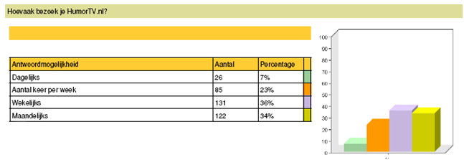
Het merendeel (50 tot 70%) komt voor video's en prijsvragen. 20% van de respondenten komt naar de website om naar Humor TV24 te kijken.
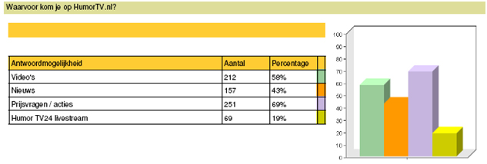
Humor TV24
Tijdens het gebruikersonderzoek werd er gevraagd of de respondenten keken naar Humor TV24. 55% kijkt geen Humor TV24 waarvan 31% niet vanwege het feit dat zij geen digitale televisie hebben. Via het mobiele device kan HumorTV.nl deze mensen Humor TV24 aanbieden. Veder kijkt 31% Humor TV24 via digitale televisie en 11% via de livestream op HumorTV.nl. 4% kijkt zowel via digitale televisie dan wel via de livestream. 24% kijk niet maar heeft wel digitale televisie.
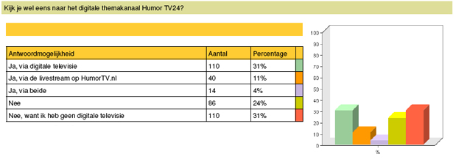
Bezit mobiel device
54% van de respondenten bezit een mobiel device met internet. Nog eens 6% is van plan om er binnenkort één aan te schaffen. De respondenten die geen of nog geen mobiel device met internet hebben zijn na het beantwoorden naar de laatste vraag gezet. De rest die wel in het bezit van een mobiel device is kreeg extra vragen gesteld.
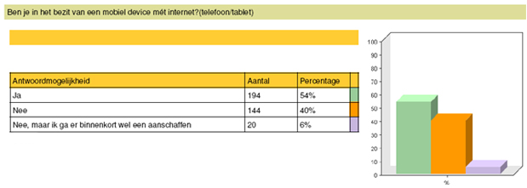

68% van de respondenten met een mobiel device met internet, heeft een smartphone. Een klein percentage, 9% heeft de beschikking over een tablet. 23 % heeft een smartphone en een tablet.
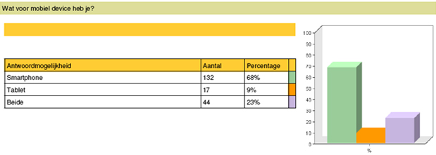
Het is belangrijk voor HumorTV.nl om te weten welke besturingssystemen de respondenten van het gebruikersonderzoek gebruiken voor een eventuele app. Android met 50% en iOS 31% zijn veruit de twee populairste besturingssystemen. Op grote afstand volgen Blackberry met 9%, Symbian met 7% en Windows Mobile met 4%. Verder had 3% een ander besturingssysteem en 7% weet niet wat voor besturingssysteem er op zijn mobiele device zit. Uit deze cijfers blijkt, dat als er voor een app wordt gekozen, voor zowel iOS als Android een applicatie moet worden gemaakt.
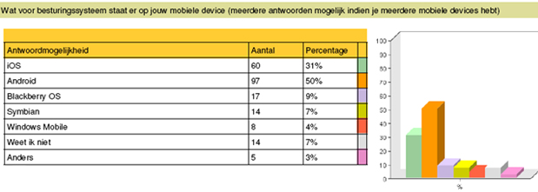
Van de 193 respondenten die deze vraag hebben ingevuld zijn er 209 antwoorden. Dit houdt in dat er zestien respondenten een mobiel device met verschillende besturingssystemen hebben. Een respondent met een iPhone en iPad wordt als één beschouwd.

Bezoeken van mobiele websites/applicaties
Het bezoeken van mobiele websites op het mobiele device gebeurt door 92% wel en door 8% niet van de bezoekers. 72% heeft nog nooit HumorTV.nl bezocht met zijn mobiele device. 28% heeft dat wel.
Aanschaffen applicaties
HumorTV.nl vroeg zich af of de respondenten wel eens applicaties voor hun mobiele device aanschaffen. Maar liefst 93% schaft wel eens een applicatie aan. 36% schaft enkel gratis applicaties aan, 56% zowel gratis als betaalde applicaties en 1% enkel betaalde. 7% schaft geen applicaties aan voor zijn mobiele device.
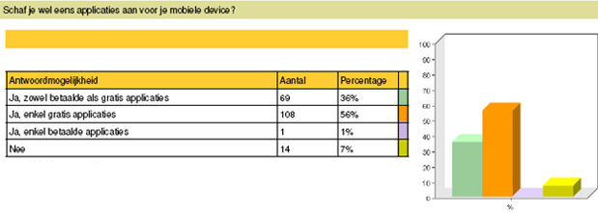
Een gratis aangeboden applicatie zou dus voor het grootste bereik zorgen onder de respondenten.
Mobiele website of applicatie
Hierna vroeg HumorTV.nl of de deelnemers liever gebruikmaakten van een applicatie of van een mobiele website. 48% kiest voor de applicatie en 18% voor een mobiele website. 21% gebruikt ze even graag en 13% weet het niet. Er is dus een duidelijke voorkeur voor een applicatie dan voor een mobiele website.
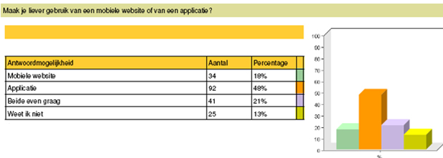

Inhoud mobiele website/applicatie
HumorTV.nl vindt het belangrijk om te weten wat haar bezoekers graag ziet in een eventuele applicatie of mobiele website. Er werd aan de respondenten de volgende vraag gesteld: Geef aan hoe graag jij de onderstaande functies op onze speciale mobiele pagina (of app) wilt zien? Voor elk onderdeel kon worden gekozen voor Heel graag, Graag, Neutraal, Niet en Helemaal niet.
Video's
Heel graag 53%
Graag: 34%
Neutraal 11%
Niet: 2%
Helemaal niet: 1%.
Het is duidelijk dat de respondenten heel graag video’s willen zien op het mobiele device. Dit lag ook in de lijn der verwachtingen aangezien HumorTV.nl een video website is.
Nieuws
Heel graag 22%
Graag: 48%
Neutraal 27%
Niet: 3%
Helemaal niet: 1%.
Meer dan de helft van de respondenten zou graag het laatste nieuws op het mobiele device willen ontvangen.
Prijsvragen/acties
Heel graag 29%
Graag: 35%
Neutraal 29%
Niet: 7%
Helemaal niet: 1%
Ook deze feature zou graag door de respondenten worden gezien op het mobiele device.
Live stream HumorTV24
Heel graag 28%
Graag: 26%
Neutraal 34%
Niet: 10%
Helemaal niet: 1%
Het is niet heel erg duidelijk of de respondenten dit expliciet willen. Het is echter wel aan te raden aangezien 31% niet over digitale televisie beschikt en je hiermee HumorTV.nl groter kan maken.

Nieuwsbrief
Elke donderdag stuurt HumorTV.nl een nieuwsbrief naar ruim 16.000 abonnees. Hier staan video’s, nieuwsberichten en prijsvragen in. HumorTV.nl vroeg of de respondenten lid zijn van de nieuwsbrief. 60% geeft aan lid te zijn van de nieuwsbrief. 54% daarvan leest deze op zijn of haar pc. 1% alleen op zijn of haar mobiele device en 5% zowel op pc als mobiele device. De overige 40% ontvangt de nieuwsbrief niet. De nieuwsbrief wordt dus niet veel bekeken op het mobiele device.
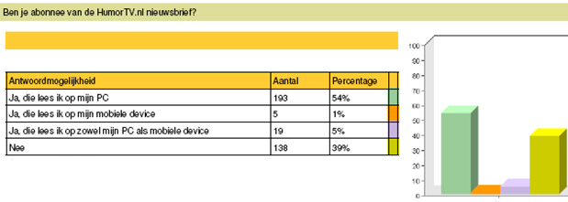
Poll
Naast het gebruikersonderzoek heeft er op de op homepage van HumorTV.nl en op de Facebookpagina een poll gestaan met de vraag: HumorTV.nl gaat mobiel! Maar waar wil je ons hebben? Het doel van deze vraag is om snel te zien of de bezoekers van HumorTV.nl liever HumorTV.nl op hun smartphone of op hun tablet zien.
De uitkomst van de poll op de website was als volgt:
Op m'n smartphone (46,2%, 147 stemmen)
Op m'n tablet (19,5%, 62 stemmen)
Op beide (34,3%, 109 stemmen)
Uitkomst van de poll op de Facebookpagina van HumorTV.nl was hiervan:
Op m'n smartphone: 21
Op m'n tablet: 3
Beide: 11

7. Conclusie/Aanbeveling
Door middel van het gebruikersonderzoek weet HumorTV.nl wat zijn gebruikers wensen op het mobiele device. Dankzij 355 respondenten, die het gebruikersonderzoek hebben ingevuld, heeft HumorTV.nl een beeld gekregen van zijn bezoekers. Uit het literatuuronderzoek is bekend geworden hoe de markt op het gebied van mobiel internet, de verschillende besturingssystemen en smartphones & tablets er op dit moment uitziet. Daarnaast is het duidelijk wat de voor- en nadelen zijn van mobiele websites en applicaties en of de live stream van Humor TV24 op het mobiele device kan worden ontvangen. Als laatst is er onderzocht wat er aan HumorTV.nl aangepast kan worden om zo toegankelijk te worden voor het mobiele internet.
De gebruikers van HumorTV.nl, met een gemiddelde leeftijd van 39 jaar, komen wekelijks of een paar keer per week op de website. Ze komen op de website om video’s te bekijken, het laatste nieuws te lezen en om mee te doen aan prijsvragen. Ze komen een stuk minder op de website om de live stream van Humor TV24 te bekijken. De meeste bezoekers kijken ook geen Humor TV 24 en als ze dat al doen, doen ze dat via digitale televisie.
Iets meer dan de helft van de bezoekers is in het bezit een mobiel device met internet. Hieronder worden smartphones en tablets bedoeld. Een ruime meerderheid heeft hiervan een smartphone en Android en iOS zijn met grote afstand de meest gebruikte besturingssystemen. Bijna allemaal gebruiken ze hun mobiele device voor het bezoeken van mobiele websites. Echter, er heeft maar een kwart HumorTV.nl op het mobiele device bezocht.
De helft van de gebruikers gebruikt het liefst een applicatie en ongeveer 20% liever een mobiele website. Bijna een kwart gebruikt ze even graag. Vrijwel iedereen schaft wel eens een applicatie aan. Hier vallen zowel betaalde als onbetaalde applicaties onder.
De functies die de gebruikers op het mobiele device willen zien is ten eerste video’s. 87% ziet dit graag tot heel graag. En ten tweede willen ze graag de nieuwsberichten zien. 70% ziet dit graag tot heel graag. Voor de prijsvragen en vooral de live stream is er minder animo.
In de leeftijdscategorie 30-39, waar de gebruikers van HumorTV.nl onder vallen, bezit 51% een smartphone. Ook de tabletmarkt in Nederland groeit spectaculair. Er zijn al meer dan 1,7 miljoen tablets in Nederland en dit aantal stijgt snel. Het gebruik van mobiel internet wordt in Nederland ook steeds groter. De verwachting is dat in 2015 het meeste internetverkeer komt via mobiele devices. Het huidige netwerk is met 2Mbps tot 14,4Mbps snel genoeg om de video’s vloeiend af te kunnen spelen.
Uit de voor- en nadelen van mobiele websites en applicaties is gebleken dat een hybride applicatie de beste keuze zou zijn. Een hybride applicatie is namelijk snel, crossplatform en kan makkelijk in (klein) onderhoud. Dat het gebruik moet maken van een applicatiewinkel moet gezien worden als een voordeel. Een goed werkende applicatie, die veel gedownload word en/of een goede rating krijgt, kan terecht komen in een lijst met meest gedownloade of gewaardeerde applicaties. Dit is natuurlijk goede reclame voor HumorTV.nl en kan gebruikers bereiken die nog niet eerder van HumorTV.nl gehoord hebben.

Over het aanbieden van Humor TV24 live stream op het mobiele device moet HumorTV.nl goed nadenken. Er is voor deze functie niet veel animo, wat gebleken is uit het gebruikersonderzoek en daarnaast kijken er ook weinig gebruikers Humor TV24 in zijn geheel. De kosten om deze functie aan te bieden zullen hoog zijn want de stream zal moeten worden omgezet naar een formaat die wel op iOS en Android werkt.
Het enkel aanpassen van HumorTV.nl, om zo beschikbaar te zijn voor het mobiele internet, is af te raden. Bij een adaptieve lay-out wordt alsnog een hele website geladen wat vooral op een 3G netwerk veel data en dus tijd kost. HTML5 is wel dé toekomst maar is nog vol in ontwikkeling. De huidige browsers zijn hier nog niet volledig klaar voor en vooral oudere versies van browsers ondersteunen HTML5 nauwelijks. Door de strijd tussen de verschillende browsers over het ondersteunen van videoformaten, is er nog geen videoformaat die door alle browsers ondersteund wordt. Ook wil het NPO de video’s nog niet omzetten in andere formaten dan in mp4 bestanden met het H264 codec. Hierdoor zullen sommige gebruikers de video’s niet kunnen zien op zowel de desktop als op smartphones en tablets als hun browser de H264 codec niet meer ondersteunt.
De aanbeveling
HumorTV.nl kan het best een hybride applicatie ontwikkelen. De gebruikers moeten op deze applicatie in ieder geval video’s en nieuwsberichten kunnen bekijken. De hybride applicatie moet in ieder geval voor de smartphones en tablets met het besturingssystemen iOS of Android uitkomen. De applicatie kan vanwege het feit dat hij hybride is ook voor Blackberry, Windows Phone en Symbian uitgebracht worden.
Daarnaast is het aan te raden om de ontwikkelingen rond HTML5 goed in de gaten te houden. Browsers zullen HTML5 op steeds meer punten gaan ondersteunen en uiteindelijk zal het ook de standaard worden. Hierdoor is het gebruik van de Flash player niet meer nodig omdat video’s direct in de browser afgespeeld kunnen worden zonder plug-in. Ook de ander Flash objecten kunnen vervangen worden door HTML, CSS en JavaScript.
Door de onzekerheid die is ontstaan is door browserontwikkelaars wat betreft de ondersteuning van videoformaten, is het beter om even af te wachten wat zij gaan doen. Welke formaten er straks wel of niet worden ondersteund moet nog even worden afgewacht, dit is namelijk nog onduidelijk. Als het NPO in de toekomst video’s in meerdere formaten gaat coderen naast het H 264 formaat, wordt HTML5 steeds interessanter. Als een browser stopt met het ondersteunen van een videoformaat, is er altijd nog een ander formaat waarmee de gebruiker de video kan zien.

Verklarende woordenlijst
Android
Besturingssysteem van Google voor smartphones en tablets. Android is het meest verkochte besturingssysteem voor smartphones.
Applicatie
Een applicatie is een computerprogramma die kan worden geïnstalleerd op een smartphone of een tablet. Dit kan bijvoorbeeld een e-mailprogramma, rekenmachine of een programma waarmee teletekst kan worden bezocht.
Bladwijzer
Een gebruiker kan een webpagina markeren als een bladwijzer. Dit houdt in dat de webpagina opgeslagen wordt in een speciale lijst zodat deze eenvoudig en snel terug gevonden kan worden.
Browser
Een browser is een computerprogramma waarmee webpagina’s kunnen worden bekeken. Een browser kan zowel op een pc als op een mobiel device staan. Verschillende browsers zijn onder andere Internet Explorer, Firefox, Safari en Chrome.
CAGR
Compound Annual Growth Rate is het gemiddelde jaarlijkse groeipercentage van een investering over een gespecificeerde tijdsperiode.
CBS
Het Centraal Bureau voor de Statistiek is een instantie die betrouwbare informatie publiceert over de behoefte van de samenleving. Dit kan gaan over bijvoorbeeld energieverbruik, inkomen of vakanties.
CMS
Een content management systeem maakt het mogelijk om een website, zonder al te veel technische kennis, te onderhouden. Hierin kunnen beheerders een website vullen met content maar ook pagina’s aanmaken, plug-ins installeren en bijvoorbeeld een forum of gastenboek aanmaken.
Digitaal themakanaal
TV kanaal dat te zien is als de gebruiker digitale televisie heeft. Dit zijn kanalen die zich richten op een speciaal thema zoals cultuur, humor of historie.
DOM (Document Object Model)
Het Document Object Model is een object-georiënteerde benadering van gestructureerde documenten zoals HTML-, XHTML- en XML-documenten.
Dropbox
De dropbox bij HumorTV.nl is een map op een virtuele schijf waar een redacteur video’s in kan plaatsen. Deze worden opgehaald door het NPO en op hun server geüpload.
Facebook
Sociaal netwerksite waarbij gebruikers vrienden met elkaar kunnen worden en foto’s, berichten en links met elkaar kunnen delen. Facebook had in januari 2012 900 miljoen actieve gebruikers.
Flash
Flash is een bestandsformaat ontwikkeld door Adobe waarmee video’s kunnen worden afgespeeld. Voor het bekijken van Flash moet een Flashplayer zijn geïnstalleerd.
Gebruikersonderzoek
Onderzoek die onder de gebruikers van HumorTV.nl is gehouden. De gebruikers werden ondervraagd over hun bezoek op HUmorTV.nl, mobiele devices, mobiele websites en applicaties. Met dit gebruikersonderzoek wil HumorTV.nl een beeld krijgen over zijn gebruikers.
Google Analitics
Gratis dienst van Google waarbij de gebruiker gegevens en statistieken van een website kan zien. Aantal bezoekers, verschillende browers, locatie van bezoekers en nog veel meer gegevens kunnen nauwkeurig worden geanalyseerd.
HTML5
HTML5 is de nieuwste versie van de computertaal HTML, wat staat voor HyperText Markup Language. HTML5 lost foutjes van vorige versies op en maakt het onder andere mogelijk video en audio direct af te spelen in de browser zonder tussenkomst van een plug-in.
Humor TV24
Digitaal themakanaal van de publieke omroep. Ieder moment van de dag wordt hierop comedy, cabaret en stand-up uitgezonden.
iPad
Tablet van Apple en het populairst onder de gebruikers. Er zijn twee versies van de iPad.
iPhone
Smartphone van Apple waar het besturingssysteem iOS op draait. Er zijn ondertussen vijf versies van de iPhone.
Nieuwsbrief
Elke donderdag wordt er de HumorTV.nl nieuwsbrief verstuurd met daarin het laatste nieuws, prijsvragen en de leukste fragmenten.
NPO
De Nederlandse Publieke Omroep zorgt, ter naleving van de mediawet, voor uitzendingen en informatie via onder andere televisie, radio, internet en omroepbladen.
Plug-in
Een plug-in is een aanvullend computerprogramma wat niet standalone kan draaien. Dit kan bijvoorbeeld een uitbreiding zijn van een webbrowser.
Smartphone
Een telefoon waarop de gebruiker naast bellen en sms’en ook kan emailen, browsen, games spelen en andere applicaties kan afspelen.
Social media
Sociale media is een online platform waarbij gebruikers de inhoud vullen en dialogen aangaan. Bekende sociale media zijn onder andere Twitter en Facebook.
Spotlight (HumorTV.nl)
Prominente plek op de homepage van HumorTV.nl. Hier wordt het belangrijkste nieuws ingezet en er is plaats voor vier artikelen in de spotlight (prijsvragen, uitzending gemist en nieuws).
Swipen
Met de vinger over het beeldscherm van een touchscreen apparaat gaan. Dit kan worden gebruikt om een applicatie te bedienen.
Tablet
Een tablet is een multimedia apparaat van ongeveer 10 inch. Het beschikt over een touchscreen en de gebruiker kan er mee e-mailen, browsen en applicaties afspelen. Het wordt in het algemeen geplaatst tussen een smartphone en een laptop in.
Twitter
Microblog waarbij de gebruiker een bericht van 140 tekens kan posten. Gebruikers kunnen iemand volgen en reageren op elkaar. Op 1 januari 2012 waren er 383 miljoen geregistreerde Twitteraccounts.
VARA
Publieke omroep die zich laat inspireren door beginselen en waarden uit de sociaal-democratie en het humanisme. De VARA staat voor "Vereeniging van Arbeiders Radio Amateurs" en is opgericht in 1925.

Literatuurlijst
Boeken
De enquête, Foeke van der Zee, november 2007
Webapplicaties, Kris Merckx, 2011
Handboek Mobile Advertising, IAB Nederland, oktober 2011
Taaltopic Rapporteren, Cees Braas, 2006
Websites
Gebruikersonderzoek:
http://www.journalinks.be/steekproef/
http://www.allesovermarktonderzoek.nl/Marktonderzoek/Vragenlijst.aspx
Applicatie of mobiele website:
http://www.jungleminds.nl/publicaties/artikelen/mobile_marketing%3A_app_of_mobiele_website%3F
http://www.emerce.nl/best-practice/app-mobiele-website
http://www.emerce.nl/nieuws/gebruiksvriendelijkheid-mobiele-sites-onderbelicht
http://www.frankwatching.com/archive/2010/09/22/stappenplan-hoe-maak-ik-mijn-website-geschikt-voor-mobiel-internet/
http://www.frankwatching.com/archive/2011/09/05/mobiele-sites-en-content-adaptief-of-integraal/
http://techcrunch.com/2009/02/19/pinch-media-data-shows-the-average-shelf-life-of-an-iphone-app-is-less-than-30-days/
http://www.neowin.net/news/report-android-now-most-popular-mobile-web-browser
http://appontwikkelen.nl/apps-ontwikkelen/kosten-laten-ontwikkelen-van-app
http://www.youtube.com/watch?feature=player_embedded&v=Ns-JS4amlTc
https://build.phonegap.com/
http://www.appcelerator.com/

HTML 5:
http://www.frankwatching.com/archive/2011/10/04/de-kansen-van-html5-is-het-einde-van-de-app-nabij/
http://www.emerce.nl/nieuws/66-miljoen-nederlanders-hebben-mobiel-internet
http://computerworld.nl/article/13100/-native-app-verdwijnt-in-twee-jaar-tijd-.html
http://blog.triggerfish.nl/HTML5_vs_Flash
http://blog.zencoder.com/2010/10/06/how-many-formats-do-i-need-for-html5-video/
http://computerworld.nl/article/11936/wat-is-html5.html
http://www.publishr.nl/2011/05/weg-met-die-dure-native-apps-met-html5-in-een-klap-op-alle-mobiele-platforms-en-meer%E2%80%A6/
http://blog.chromium.org/2011/01/html-video-codec-support-in-chrome.html
http://www.w3schools.com/html5/html5_video.asp
Mobiel internet & smartphone en tablets:
http://www.cbs.nl/nl-NL/menu/themas/vrije-tijd-cultuur/publicaties/artikelen/archief/2011/2011-067-pb.htm
http://www.emerce.nl/achtergrond/mobile-update
http://www.nownederland.nl/facts/gebruik-mobiel-internet/
http://www.intomartgfk.nl/imperia/md/content/intomart/digitale_trends_dec_2011.pdf
http://www.marketingfacts.nl/berichten/20110915_the_world_is_mobile_helft_europeanen_gaat_dagelijks_online_met_sma/
http://www.mobilemetrics.nl/2011/06/mobile-internet-use-doubled-in-the-past-six-months-in-the-netherlands/
http://www.marketingfacts.nl/berichten/20110329_tns_nipo_23_procent_nederlanders_wil_tablet/
http://www.cisco.com/en/US/solutions/collateral/ns341/ns525/ns537/ns705/ns827/white_paper_c11-520862.html
http://www.tabletsmagazine.nl/2012/01/android-tablets-winnen-marktaandeel-ten-koste-van-ipad/
http://news.techworld.com/mobile-wireless/3317677/blackberry-maker-sticks-with-adobe-flash-for-mobiles/

Gebruikerssystemen en videoformaten:
http://www.android.com/nl/developer-distribution-agreement.html
http://blog.triggerfish.nl/HTML5_vs_Flash
http://developer.android.com/guide/appendix/media-formats.html
http://www.apple.com/nl/iphone/specs.html
http://developer.apple.com/library/safari/#documentation/AudioVideo/Conceptual/Using_HTML5_Audio_Video/AudioandVideoTagBasics/AudioandVideoTagBasics.html
http://www.marketingfacts.nl/berichten/20110119_wat_is_impact_google_videoformaten_met_ondersteuning_webM/
http://webwereld.nl/nieuws/105599/microsoft-stopt-h-264-codec-weer-in-chrome.html
http://www.emerce.nl/nieuws/google-stopt-met-h-264-mediabranche-raakt-ongerust#reacties
Flash
http://blogs.adobe.com/conversations/2011/11/flash-focus.html
http://www.apple.com/hotnews/thoughts-on-flash/
Streamen
http://help.publiekeomroep.nl/faqs/waarom-maken-jullie-gebruik-van-silverlight-
http://tweakers.net/nieuws/78551/ziggo-laat-abonnees-live-tv-kijken-via-ios.html
http://webwereld.nl/de-vijf/107084/5-argumenten-om-silverlight-te-dumpen.html
Kosten mobiel internet
http://www.t-mobile.nl/mobiel-internet/telefoon/basis
http://www.t-mobile.nl/mobiel-internet/laptop
http://www.kpn.com/prive/mobiel/Tarieven/Mobiel-Internet.htm
http://www.kpn.com/mobiel/mobiel_internet_sim_only.cat
http://www.vodafone.nl/mobiel_bellen/abonnementen/vodafone_blox/blox_voor_multimedia/http://www.vodafone.nl/shop/category/mobiel+internet/cat10670018/ipad-abonnementen/cat41390006/

Bijlagen
Bijlage I: Vragen/opmerkingen van gebruikers
E-mails
ma 17-10-2011 22:57
URL: http://humortv.vara.nl/pg.343913.bonusmateriaal-wilhelmus.html
MELDER_GEBRUIKERSNAAM: Siem Bolhuis
EMAIL: Siem.bolhuis@gmail.com
REDEN: Geen waarschuwing voor uw mooie website, maar een vraag of de film's ook in de toekomst worden aangepast zodat ze op een iPad, iPhone kunnen bekeken worden flash probleem , maar er zijn steeds meer site waar dat inmiddels wel kan. Hoor het graag van u ... Een tevreden bezoeker met vriendelijke groet, Siem

MELDER_ID
MELDER_IP
URL | http://humortv.vara.nl/p.344363.humortv-special-sanne-wallis-de-vries.html
MELDER_GEBRUIKERSNAAM | Wim Jurg
EMAIL | wim.jurg@upcmail.nl
REDEN | Voor IPad geen ontvangst ? Geen APP

Bijlage II: De Gebruikersonderzoeksvragen
De volgende meerkeuzevragen zijn aan de bezoekers van HumorTV.nl gesteld.
Wat is je geslacht?
man/vrouw
Wat is je leeftijd?
…leeftijd
Hoe vaak bezoek je humortv.nl?
Dagelijks /Aantal keer per week/Wekelijks/Maandelijks
Waarvoor kom je op humortv.nl?
Video's/Nieuws/Prijsvragen en acties/Humor TV24 livestream
Kijk je wel eens naar het digitale themakanaal Humor TV24?
Ja, via digitale televisie/Ja, via de livestream op HumorTV.nl/Ja, via beide/Nee/Nee, want ik heb geen digitale televisie
Ben je in het bezit van een mobiele device mét internet? (telefoon/ tablet)
Ja/Nee/Nee, maar ik ga er binnenkort wel een aanschaffen
Wat voor mobiel device heb je?
Smartphone/tablet/beide
Wat voor besturingssysteem staat er op jouw mobiele device?
iOS/Android/Blackberry OS/Symbian/Windows Mobile/Weet ik niet/Anders
Gebruik je jouw mobiele device voor het bezoeken van websites?
ja/nee
Heb je HumorTV.nl wel eens bezocht op je mobiele device?
ja/nee
Schaf je wel eens applicaties aan voor je mobiele device?
Ja, zowel betaalde als gratis applicaties/ja, enkel gratis applicaties/Ja, enkel betaalde applicaties/Nee
Maak je liever gebruik van een mobiele website of van een applicatie?
Mobiele website/Applicatie/Beide even graag/Weet ik niet

HumorTV werkt op dit moment aan een speciale website/app. Wat zou jij graag op onze speciale mobiele pagina (of app) willen zien?
 | Heel graag | Graag | Neutraal | Niet | Helemaal niet
Video’s
Nieuwsberichten
Prijsvragen en acties
Livestream Humor TV24

Ben je abonnee van de HumorTV.nl nieuwsbrief?
Ja, die lees ik op mijn PC/Ja, die lees ik op mijn mobiele device/Ja, die lees ik op zowel mijn PC als mobiele device/Nee

Bijlage III: Snelheden mobiel internet voor smartphones en tablets
KPN
Mobiel internet smartphones
Personal Sim Bel-SMS-Web Personal Sim Bel-SMS-WebXL
Internetsnelheid tot 2.0/0.1 Mbit/s Internetsnelheid tot 14.4/2.0 Mbit/s
Mobiel Internet Sim Only voor o.a. tablets
Mobiel Internet Basis | Mobiel Internet Extra | Mobiel Internet Premium
Mobiel Internet Basis is uitermate geschikt voor het af en toe e-mailen en internet pagina's bekijken. Met een bundel van 500 MB en de dongel van KPN, kun je nu in de trein, camping, of op andere locaties altijd je e-mail controleren. Dit abonnement biedt je de mogelijkheid om met de snelheid tot 3,6 Mb/s te surfen. Dat is 4 cent per MB. | Mobiel Internet Extra is geschikt voor gebruikers die regelmatig online zijn. Met een bundel van 2GB en de dongel van KPN, kun je nu in de trein, camping, of op andere locaties altijd je e-mail controleren. Dit abonnement biedt je de mogelijkheid om met de snelheid tot 7,2 Mb/s te surfen. Dat is 1,5 cent per MB. | Mobiel Internet Premium is geschikt voor gebruikers die vaak online zijn en muziek willen kunnen downloaden, radio streamen en video's willen bekijken. Met een bundel van 5 GB en de dongel van KPN, kun je nu in de trein, camping, of op andere locaties altijd je e-mail controleren en internetten. Dit abonnement biedt je de mogelijkheid om met de snelheid tot 7,2 Mb/s te surfen. Dat is 0,9 cent per MB.
Bron: www.kpn.nl

Vodafone
Internet-tarieven op smartphones

Tablet abonnementen
Brom: www.vodafone.nl
T-mobile
Internet op de smartphone
Internet op de tablet
Van 3.6 Mbps tot en met 14.4 Mbps
Bron: www.t-mobile.nl
Bijlage IV: Gebruik mobiele browser: Wereldwijd vs. Nederland
Met de grafieken van statcounter.com wordt het marktaandeel van mobiele browsers weergegeven. Statcounter.com berekent zijn gegevens aan de hand van het aantal pageviews dat zij binnenkrijgt via mobiele browsers. Wereldwijd staat hun trackingcode op meer dan drie miljoen websites en genereert hiermee 18.1 miljard hits de maand januari van 2012. Hiervan kwamen meer dan 275.000.000 hits uit Nederland. Hiermee geeft de grafiek van statcounter een goed beeld van de gebruikte mobiele browsers in Nederland.
Bron: Statcounter.com
Bijlage V: HTML5 browsertest
De HTML5 test laat zien hoe goed de browser HTML5 ondersteunt. De browser scoort punten op het gebied van video & audio ondersteuning, gebruik van forms, gebruikersinteractie enzovoorts. De maximale score die een browser uit deze test kan halen is 475 punten.
Desktop browsers
vlnr. Browser, versie, aantal punten en bonuspunten
Van de browsers op de desktops ondersteunt Google Chrome 16.0 HTML5 het beste met 373 punten plus vijftien bonuspunten met daarachter Mozilla Firefox en Opera. Safari 5.2 scoort 352 punten met acht bonuspunten maar deze bevindt zich nog in de ontwikkel/beta fase.

Van alle huidige browsers op smartphones ondersteunt Firefox Mobile 10 HTML5 het beste met 315 punten en negen bonuspunten. Firefox Mobile 10 is op meerdere platforms te downloaden maar staat op geen smartphone al standaard geïnstalleerd. De browser van iOS5 komt er net achter met 305 punten plus negen bonuspunten. Deze browser staat standaard op iPhones geïnstalleerd met iOS5. De browser die nog op iOS 4.2 & 4.3 en 4.0 & 4.1 hebben ‘slechts’ 215 punten en 182 punten.
De meest recente browsers op smartphones

De Chrome Beta browsers van Google die ontwikkelt wordt voor allen Android 4 smartphones heeft een score van 343 punten plus tien bonuspunten. De browsers is, net als bij de desktop browsers, de browser die HTML5 het best ondersteunt op smartphones.
Lijst op html5test.com met scores van oudere browsers op smartphones

De browser van de tablet van Blackberry, de Playbook, ondersteunt de HTML5 het beste onder de browsers op tablets met 354 punten en negen bonuspunten. Ook hier heeft de Chrome beta browser van Google een hoger score: 343 punten met tien bonuspunten.
Huidige browsers voor op tablets
Het is opvallend dat de browser van de Blackberry Playbook met de RIM Tablet OS2 bijna honderd punten meer scoort dan de laatste versie de Blackberry OS 7 voor de smartphone. De tablet scoort 354 punten en negen bonuspunten en de smartphone 266 punten en tien bonuspunten.
Oudere browsers op tablets

Bijlage VI: Gegevens van de verstuurde nieuwsbrief
Op donderdag 1 december 2011 is de nieuwsbrief gestuurd met als titel ‘Help HumorTV en maak kans op de nieuwe dvd van Hans Teeuwen’. Van de 16314 abonnees waar de nieuwsbrief is gestuurd in totaal is de nieuwsbrief 4021 keer geopend (24,8%) waarvan 2741 (19,9%) uniek waren.
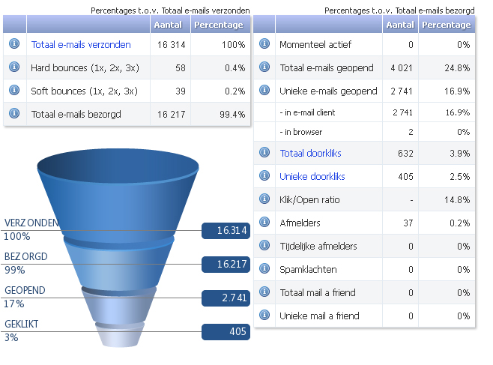
De aankondiging om mee te doen met het gebruiksonderzoek heeft op twee plekken gestaan in de nieuwsbrief van donderdag 1 december 2011. In de introductietekst bovenin de nieuwsbrief en in een contentblok links onderaan de nieuwsbrief. In totaal heeft de link in de introductietekst voor 64 unieke clicks gezorgd en in het contentblok met als titel ‘Wij hebben je hulp nodig!’ heeft voor 70 clicks opgeleverd. Het is hiermee het meest geklikte onderwerp van de nieuwsbrief.

De introductietekst van de nieuwsbrief van 1 december 2011 leverde 64 unieke clicks op

Het contentblok heeft gezorgd voor 70 unieke clicks naar het gebruikersonderzoek

Bijlage VII: Uitkomst van het gebruikersonderzoek

Bijlage III: Vragen/opmerkingen van gebruikers
De enquête – Het maken van een goede vragenlijst, Foeke van der Zee, november 2007
Bijlage II: De Gebruikersonderzoeksvragen
De lengte van de vraag, De enquête, Foeke van der Zee, november 2007
Het voortijdig stoppen met beantwoorden van de vragen, De enquête, Foeke van der Zee, november 2007
Intomart GFK, ‘Spectaculaire toename tablet-gebruikers’, januari 2012
CBS, ‘Mobiel internetten fors toegenomen’, 25 oktober 2011
Mobile metrics, ‘Mobile website visits doubled in the past six months in the Netherlands’, 24 juni 2011
Bijlage III: Snelheden mobiel internet
Michiel Ebeling op Emerce, ‘Mobile update: stand van zaken in Nederland’ 24 augustus 2011
Intomart GFK, ‘Trends in Digitale Media’, januari 2012
Martijn Chel op Tabletsmagazine ‘Android tablets winnen marktaandeel ten kosten van iPad’ 26 januari 2012
Mobile marketing: app of mobiele website, www.jungleminds.nl, 3 maart 2010
Bijlage IV: Gebruik mobiele browser: Wereldwijd vs. Nederland
Danny Winokur, Flash to Focus on PC Browsing and Mobile Apps; Adobe to More Aggressively Contribute to HTML5, 9 november 2011
Frans Appels op Emerce.nl, Gebruiksvriendelijkheid mobiele sites onderbelicht, 8 juli 2011
Daniel Verlaan op Bright.nl, Windows Marketplace passeert 50.000 apps , 29 december 2011
Ontwikkelkosten van een applicatie, www.appontwikkelen.nl
Choosing an iOS Developer Program, developer.apple.com
The Average Shelf Life Of An iPhone App, www.techcrunch.com 19 februari 2009
Native, Web or Hybrid Mobile Apps, Youtubevideo van www.worklight.com, 1 augustus 2012
AppCelerator, www.appcelerator.com
PhoneGap Build, www.phonegap.com
HTML 5: Offline Application Caching, Arpan Dhandhania op www.webreference.com
Native, Web or Hybrid Mobile Apps, Youtubevideo van www.worklight.com, 1 augustus 2012
App of mobiele website? www.emerce.nl, 12 oktober 2011
F.A.Q. help.publiekeomroep.nl
Ziggo laat abonnees live tv-kijken via iOS, tweakers.nl, 5 november 2011
Vasilis van gemert op Frankwatching, ‘Flexibele lay-out: website Tropenmuseum geschikt voor elk scherm’ 21 februari 2011
Steve Jobs, ‘Thoughts on Flash’ april 2010
Google stopt met H.264, mediabranche raakt ongerust, Erwin Boogert op www.emerce.nl, 12januari 2011
‘Webapplicaties Toegankelijke gebruikersinterfaces bouwen voor het web’ Kris Merckx, 2011
HTML5 video, www.w3schools.com,
Bijlage V: De HTML5 browser test
Bijlage VI: Gegevens van de verstuurde nieuwsbrief
http://www.journalinks.be/steekproef/
Bijlage VII: Uitkomst van het gebruikersonderzoek

